

**รายงานการวิจัยเพื่อพัฒนาการเรียนรู้**

**เรื่อง**

**การส่งเสริมพฤติกรรมความมีระเบียบวินัยในการเข้าแถว**

**ของเด็กปฐมวัยชั้นเตรียมอนุบาล**

**โดยการใช้นิทาน**

**ผู้ทำงานวิจัย**

**นางสาวไพรินทร์ เข็มกลัดเงิน**

**รหัส ๕๗๑๐๘๑๓๒๑๐๔๖**

**มหาวิทยาลัยสวนดุสิต**

**๒๕๖๑**

**หัวข้อการวิจัย** การส่งเสริมพฤติกรรมความมีวินัยในการเข้าแถว

**ชื่อผู้วิจัย** นางสาวไพรินทร์ เข็มกลัดเงิน รหัส ๕๗๑๐๘๑๓๒๑๐๔๖

**หน่วยงาน** มหาวิทยาลัยสวนดุสิต คณะศึกษาศาสตร์บัณฑิต (การศึกษาปฐมวัย)

**ที่ปรึกษา** ดร.สุนทร เทียนงาม

ดร.อารีย์ พรหมเล็ก

ดร.กวิตา ปานล้ำเลิศ

**บทคัดย่อ**

การวิจัยครั้งนี้มีวัตถุประสงค์เพื่อส่งเสริมพฤติกรรมความมีวินัยในการเข้าแถวด้วยกิจกรรมการเล่านิทาน กลุ่มเป้าหมายคือเด็กปฐมวัย ชั้นเตรียมอนุบาล ศูนย์พัฒนาเด็กเล็กบ้านวันครู สังกัดองค์การบริหารส่วนตำบลกำแพงแสนจำนวน 1 ห้องเรียน จำนวน 15 คน เครื่องมือที่ใช้ในการวิจัย คือ กิจกรรมการเล่านิทานประกอบภาพ เพื่อนำไปสู่การสร้างข้อตกลงในการเข้าแถวและแบบสังเกตพฤติกรรมความมีวินัยตนเองในการเข้าแถว ระยะเวลาการทดลอง 4 สัปดาห์ ผลการวิจัยพบว่า เด็กปฐมวัยชั้นเตรียมอนุบาล ศูนย์พัฒนาเด็กเล็กบ้านวันครู สังกัดองค์การบริหารส่วนตำบลกำแพงแสน มีวินัยในตนเองเพิ่มมากขึ้นตลอด 3 สัปดาห์ จากร้อยละและตามลำดับ ผลของการวิจัยนี้มีข้อวิจารณ์ถึงการนำหลักการของแรงจูงใจและการเสริมแรงมาใช้ จึงมีผลให้ค่าร้อยละของความก้าวหน้าในพฤติกรรมเป็นไปได้ในลักษณะเพิ่มขึ้นอย่างต่อเนื่อง

**สารบัญ**

**บทที่1บทนำ**

1.1 ความเป็นมาและความสำคัญของปัญหา 5

1.2 วัตถุประสงค์ของการวิจัย 6

1.3 ประโยชน์ที่คาดว่าจะได้รับ 6

1.4 ขอบเขตของการวิจัย 7

1.5 นิยามศัพท์ 7

**บทที่ 2วรรณกรรมและงานวิจัยที่เกี่ยวข้อง (พร้อมด้วยระบบอ้างอิงที่ถูกต้อง)**

2.1 ทฤษฏีที่สัมพันธ์กับเรื่องที่วิจัย 8

2.2 แนวคิดที่สัมพันธ์กับเรื่องที่วิจัย 8

2.3 งานวิจัยที่สัมพันธ์กับเรื่องที่วิจัย 8

**บทที่ 3 วิธีดำเนินการวิจัย**

3.1 ประชากร 9

3.2 กลุ่มตัวอย่างและสุ่มตัวอย่าง 9

3.3 การเก็บรวบรวมข้อมูล 11

3.4 การวิเคราะห์ข้อมูล (สูตรสถิติใส่ไว้ตรงนี้) 11

3.5 ระยะเวลาการวิจัย 12

**บทที่ 4ผลการวิเคราะห์ข้อมูลและอภิปรายผล**

4.1 ผลการวิเคราะห์ข้อมูล 15

4.2 อภิปรายผล 16

**บทที่ 5 สรุปและข้อเสนอแนะ**

5.1 สรุปผลการวิจัย 17

5.2 ข้อเสนอแนะ 19

**บรรณานุกรม**

**ภาคผนวก**

**ภาคผ**  ภาคผนวก ก แบบสังเกตพฤติกรรมเด็กปฐมวัยเรื่อง ความมีวินัยในตนเอง ขณะเข้าแถว

ภาคผนวก ข ภาพประกอบกิจกรรมการสอน

ภาคผนวก ค แผนการจัดประสบการณ์การเรียนรู้ จำนวน 3 แผน

**หัวข้อวิจัย** การส่งเสริมพฤติกรรมความมีวินัยในการเข้าแถว

**ชื่อผู้วิจัย** นางสาวไพรินทร์ เข็มกลัดเงินรหัส 571081321046

**หน่วยงาน** มหาวิทยาลัยสวนดุสิต คณะศึกษาศาสตร์บัณฑิต (การศึกษาปฐมวัย)

**ที่ปรึกษา** อาจารย์สุนทร เทียนงาม

**บทคัดย่อ**

การวิจัยครั้งนี้มีวัตถุประสงค์เพื่อส่งเสริมพฤติกรรมความมีวินัยในการเข้าแถวด้วยกิจกรรมการเล่านิทาน กลุ่มเป้าหมายคือเด็กปฐมวัย ชั้นเตรียมอนุบาล ศูนย์พัฒนาเด็กเล็กบ้านวันครู สังกัดองค์การบริหารส่วนตำบลกำแพงแสนจำนวน 1 ห้องเรียน จำนวน15 คน เครื่องมือที่ใช้ในการวิจัย คือ 1)กิจกรรมการเล่านิทานประกอบภาพ เพื่อนำไปสู่การสร้างข้อตกลงในการเข้าแถวและแบบสังเกตพฤติกรรมความมีวินัยตนเองในการเข้าแถวระยะเวลาการทดลอง 4 สัปดาห์ ผลการวิจัยพบว่า เด็กปฐมวัยชั้นเตรียมอนุบาล ศูนย์พัฒนาเด็กเล็กบ้านวันครู สังกัดองค์การบริหารส่วนตำบลกำแพงแสน มีวินัยในตนเองเพิ่มมาขึ้นตลอด 3 สัปดาห์ จากร้อยละ และ ตามลำดับ ผลของการวิจัยนี้มีข้อวิจารณ์ถึงการนำหลักการของแรงจูงใจและการเสริมแรงมาใช้ จึงมีผลให้ค่าร้อยละของความก้าวหน้าในพฤติกรรมเป็นไปได้ในลักษณะเพิ่มขึ้นอย่างต่อเนื่อง

**บทที่ 1**

**บทนำ**

**ความเป็นมาและความสำคัญของปัญหา**

หลักสูตรการศึกษาปฐมวัยพุทธศักราช 2546 ต้องการให้เด็กทุกคนมีสิทธิที่จะได้รับการอบรมเลี้ยงดูและส่งเสริมพัฒนาการ ตลอดจนการเรียนรู้อย่างเหมาะสม ด้วยปฏิสัมพันธ์ที่ดีระหว่างเด็กกับพ่อแม่ เด็กกับผู้เลี้ยงดูหรือบุคลากรที่มีความรู้ความสามารถในการอบรมเลี้ยงดูและให้การศึกษาเด็กปฐมวัยเพื่อให้มีโอกาสพัฒนาตนเองตามลำดับขั้นของพัฒนาการทุกด้านอย่างสมดุลและเต็มศักยภาพด้วยการส่งเสริมกระบวนการเรียนรู้และพัฒนาการที่ครอบคลุมเด็กปฐมวัยทุกประเภทยึดหลักการอบรมเลี้ยงดูและให้การศึกษาที่เน้นเด็กเป็นสำคัญ โดยคำนึงถึงความแตกต่างระหว่างบุคคล และวิถีชีวิตของเด็กตามบริบทของชุมชน สังคมและวัฒนธรรมไทย พัฒนาเด็กโดยองค์รวมผ่านการเล่นและกิจกรรมที่เหมาะสมกับวัย จัดประสบการณ์การเรียนรู้ให้สามารถดำรงชีวิตประจำวันอย่างมีคุณภาพและความสุข ประสานความร่วมมือระหว่างครอบครัว ชุมชนและสถานศึกษาในการพัฒนาเด็ก (กระทรวงศึกษาธิการ. 2546 :คำนำ)

กระบวนการที่สำคัญในการพัฒนาทรัพยากรบุคคลให้มีคุณภาพชีวิตที่ดีคือการศึกษากระทรวงศึกษาธิการได้เห็นความสำคัญของการพัฒนาจริยธรรมต่างๆ และได้มีพระราชบัญญัติการศึกษา พ.ศ.2542 ตอนหนึ่งว่า “ การจัดการศึกษาต้องเป็นไปเพื่อพัฒนาคนไทยให้มีความเป็นมนุษย์ที่สมบูรณ์ทั้งร่างกาย จิตใจ สติปัญญา ความรู้และคุณธรรม มีจริยธรรมและวัฒนธรรมในการดำรงชีวิต สามารถอยู่ร่วมกับผู้อื่นได้อย่างมีความสุข “ เช่นเดียวกับหลักสูตรการศึกษาขั้นพื้นฐาน พุทธศักราช 2544 ที่มุ่งพัฒนาคนไทยให้เป็นมนุษย์ที่สมบูรณ์ เป็นคนดีมีปัญญา มีความสุข และมีความเป็นไทย มีศักยภาพในการศึกษาต่อและประกอบอาชีพ จึงกำหนดจุดมุ่งหมายซึ่งถือเป็นมาตรฐานการเรียนรู้ ให้ผู้เรียนเกิดคุณลักษณะอันพึงประสงค์ ให้เห็นคุณค่าของตนเอง มีวินัยในตนเอง ปฏิบัติตามหลักธรรมของพระพุทธศาสนา หรือศาสนาที่ตนนับถือ มีคุณธรรม จริยธรรมและค่านิยมอันพึงประสงค์ (กรมวิชาการ 2545 ข : 4) ปัจจุบันปัญหานักเรียนขาดความมีวินัย เป็นปัญหาที่นับวันจะทวีความรุนแรงมากขึ้นซึ่งอาจเป็นผลมาจากความแปรปรวนทางอารมณ์ ปัญหาการปรับตัวเนื่องจากพัฒนาทางร่างกายและสื่อต่างๆที่เข้าที่เข้าสู่นักเรียน ทำให้นักเรียนปฏิบัติตามแบบอย่างที่ได้พบเห็นจากสื่อเทคโนโลยี ซึ่งปัญหาที่เกิดขึ้นในห้องเรียนมีความใกล้เคียงกับปัญหาที่ได้กล่าวมาในข้างต้น ช่วงเวลาการจัดประสบการณ์นักเรียนหลายคนมักจะแอบเล่น แอบคุย ทำให้ส่งเสียงดังรบกวนการสอนของคุณครู เมื่อมีการเปลี่ยนกิจกรรมการเรียนการสอน การเปลี่ยนอริยาบท การเดินกลับห้องเรียนยังคงเป็นปัญหาในการเดินแถวที่นักเรียนยังส่งเสียงดัง เล่นกับเพื่อนในแถว เดินแซงเพื่อน จะต้องฝึกและสร้างวินัยในตนเองสำหรับควบคุม ประคับประคองให้สามารถปฏิบัติความดีได้เหนียวแน่นตลอดต่อเนื่อง มิให้ขาดตอน และต้องมีวินัยเคร่งครัด รวมไปถึงมีความขยัน พากเพียร อดทน ครูจึงต้องพยายามหาทางแก้ไขด้วยวิธีการที่เป็นระบบและไม่เป็นอันตรายต่อสุขภาพจิตเช่น การสร้างข้อตกลงร่วมกัน การให้คำชมเชย ให้รางวัล การให้คะแนน หรือหักคะแนน การให้ในสิ่งที่เด็กต้องการ ให้การยอมรับและเอาใจใส่

จากหลักการดังกล่าวได้ถูกนำมาใช้พัฒนาพฤติกรรมหรือปรับพฤติกรรม (Behavior Modification) การปรับพฤติกรรมเป็นเทคนิคที่ได้รับการพัฒนามาจากทฤษฎีการเรียนรู้ของสกินเนอร์ (Skinner) ในค.ศ. 1930 สกินเนอร์และคณะได้ศึกษาถึงวิธการวางเงื่อนไขแบบแสดงอาการกระทำ (Operant Conditioning) และได้สรุปเป็นหลักการปรับพฤติกรรมของบุคคลว่า “ พฤติกรรมของบุคคลอยู่ภายใต้เงื่อนไขของผลกรรมที่บุคคลได้รับแต่งตั้งจากอดีตจนกระทั่งถึงปัจจุบัน” เงื่อนไขของผลกรรมดังกล่าวได้แก่เงื่อนไขของการให้แรงเสริม ( Contingency of Reinforcement ) และเงื่อนไขการลงโทษ ( Contingency of Punishment) (สมพร สุทัศนีย์. 2547 : 138

ด้วยเหตุนี้ผู้วิจัยจึงมีความสนใจที่จะศึกษาพฤติกรรมการเข้าแถวไม่เป็นระเบียบ โดยใช้นิทานส่งเสริมพฤติกรรมของเด็กปฐมวัยให้มีระเบียบวินัยในการเข้าแถวมากยิ่งขึ้น

**วัตถุประสงค์ของการวิจัย**

เพื่อพัฒนาเด็กปฐมวัยให้มีระเบียบวินัยในการเข้าแถว ชั้นเตรียมอนุบาล ศูนย์พัฒนาเด็กเล็กบ้านวันครู ด้วยกิจกรรมการเล่านิทานประกอบภาพ

**ประโยชน์ที่คาดว่าจะได้รับ**

เด็กปฐมวัยชั้นเตรียมอนุบาล มีพฤติกรรมความร่วมมือในทางที่ดีขึ้น รู้จักการรอคอย มีระเบียบวินัยในการเข้าแถวสำหรับการทำกิจกรรมประจำวันต่างๆ

**ขอบเขตของการวิจัย**

1. กลุ่มเป้าหมายที่ใช้ในการวิจัยครั้งนี้คือ เด็กปฐมวัยชายและหญิง อายุระหว่าง 2 – 3 ปี ที่กำลังศึกษาอยู่ชั้นเตรียมอนุบาล ภาคเรียนที่ 2 ปีการศึกษา 2561 ช่วงเวลาเดือน กรกฎาคม ศูนย์พัฒนาเด็กเล็กบ้านวันครู สังกัดองค์การบริหารส่วนตำบลกำแพงแสน จำนวน 1 ห้องเรียน จำนวน 15 คน

2. ระยะเวลาการทดลองครั้งนี้ดำเนินการในภาคเรียนที่ 2 ปีการศึกษา 2561 โดยมีระยะเวลาในการทดลอง 4สัปดาห์ สัปดาห์ละ 5 วัน ในแต่ละวันทำการทดลอง 1 ครั้ง ในกิจกรรมเสริมประสบการณ์ ครั้งละ 20 นาที

3. ตัวแปรในการวิจัย

ตัวแปรต้น คือ นิทานประกอบภาพ

ตัวแปรตาม คือ การส่งเสริมพฤติกรรมความมีวินัยในการเข้าแถว

**นิยามศัพท์**

1. เด็กปฐมวัย หมายถึงเด็กชาย – เด็กหญิงอายุระหว่าง 2 – 3ปี จำนวน 15 คน ที่กำลังศึกษาอยู่ในชั้นเตรียมอนุบาล ศูนย์พัฒนาเด็กเล็กบ้านวันครูสังกัดองค์การบริหารส่วนตำบลกำแพงแสน

2. ความมีระเบียบวินัยในการเข้าแถว หมายถึง ความสามารถในการปฏิบัติตนให้เป็นไปตามข้อตกลงได้แก่

1. เข้าแถวรับนม 2. เข้าแถวส่งการบ้าน 3. เข้าแถวล้างมือ 4. เข้าแถวทานอาหาร 5. เข้าแถวแปรงฟัน

6. เข้าแถวเข้าห้องน้ำ 7. เข้าแถวเคารพธงชาติ 8. เข้าแถวรับอาหารว่าง

9. เข้าแถวเตะบอล 10. เข้าแถวเล่นเครื่องสนาม

3. กิจกรรมการส่งเสริมพฤติกรรมความมีวินัยในการเข้าแถวระเบียบวินัยในการเข้าแถวหมายถึง การใช้วิธีการส่งเสริมให้เด็กทราบวิธีการเข้าแถวอย่างมีระเบียบ ประกอบด้วย การเล่านิทานประกอบภาพ การร้องเพลง การทำป้ายประกาศติดรูปภาพเด็กดี มีหลักการดังนี้

3.1 สร้างข้อตกลงโดยใช้การเล่านิทานและการร้องเพลง

3.2 ฝึกปฏิบัติโดยกระตุ้นเด็กที่มีพฤติกรรมพึงประสงค์ด้วยการให้แรงเสริมทางสังคมตามความเหมาะสมของสถานการณ์ เช่น ชมเชย การกอด และแรงเสริมแลกเปลี่ยนได้แก่การให้สติ๊กเกอร์รูปนางฟ้าแจกดาว และเมื่อเด็กปฏิบัติตนตามข้อตกลงได้ก็นำรูปภาพของเด็กดีไปติดที่ป้ายประกาศ

**บทที่ 2**

**วรรณกรรมและผลงานวิจัยที่เกี่ยวข้อง**

ในครั้งนี้ ผู้วิจัยได้ศึกษาเอกสารและงานวิจัยที่เกี่ยวข้องและได้นำเสนอตามหัวข้อต่อไปนี้

1. สาระสำคัญของหลักสูตรการศึกษาปฐมวัย พุทธศักราช 2546

1.1 หลักการ

1.2 จุดมุ่งหมาย

1.3 คุณสมบัติที่พึงประสงค์

1.4 พัฒนาการของเด็กวัย 2 – 3 ปี

1.5 สาระการเรียนรู้

1.6 การจัดประสบการณ์

1.7 การประเมินพัฒนาการ

2. พัฒนาการ

2.1 ความหมายของพัฒนาการ

2.2 หลักการ

2.3 ทฤษฎีที่เกี่ยวข้อง

3. แนวคิดและทฤษฎีที่เกี่ยวข้องกับการเสริมแรง

3.1 ทฤษฎีการเรียนรู้การวางเงื่อนไขแบบการกระทำ

3.2 การให้แรงเสริม

3.3 ประเภทของการให้แรงเสริม

3.4 การพัฒนาพฤติกรรมด้วยแรงเสริม

4. วินัยในตนเอง

4.1 ความหมาย

4.2 พฤติกรรมที่บ่งชี้ความมีวินัยในตนเอง

4.3 การส่งเสริมวินัยในตนเอง

4.4 วินัยกับการเข้าแถว

5. การเล่านิทาน

6.งานวิจัยที่เกี่ยวข้อง

**บทที่ 3**

**วิธีดำเนินการวิจัย**

**1.กลุ่มเป้าหมาย**

ประชากรที่ใช้ในการวิจัยเป็นเด็กชาย – หญิง จำนวน 15 คน อายุระหว่าง 2 – 3 ปี ที่กำลังศึกษาอยู่ชั้นเตรียมอนุบาล ภาคเรียนที่ 1 ปีการศึกษา 2560ศูนย์พัฒนาเด็กเล็กบ้านวันครู สังกัดองค์การบริหารส่วนตำบลกำแพงแสน

ระยะเวลาในการทดลอง มีระยะเวลา 4 สัปดาห์ สัปดาห์ละ 5 วัน ในและวันทำการทดลองครั้งละ 20 นาที ช่วงกิจกรรมเสริมประสบการณ์

**2.เครื่องมือที่ใช้ในการวิจัย**

เครื่องมือที่ใช้ในการวิจัยมี 2 ประเภทได้แก่

1.แผนการจัดประสบการณ์การเล่านิทาน จำนวน 3 แผน แผนละ 1 สัปดาห์ รวม 3 สัปดาห์ ดั้งนี้

- แผนการจัดประสบการณ์ เรื่องการเข้าแถวเรียงลำดับ

- แผนการจัดประสบการณ์เรื่องการเข้าแถว

- แผนการจัดประสบการณ์เรื่องการเข้าแถวในชีวิตประจำวัน

2.ชุดนิทานจำนวน 3 เรื่อง ได้แก่

- น้องเฟสไม่ยอมเข้าแถว

- ลูกแมวรักโรงเรียน ตอน เข้าแถว

- หนูเป็นเด็กดี มีวินัย

เครื่องมือที่ใช้ในการรวบรวมข้อมูลคือแบบสังเกตพฤติกรรมความมีวินัยในการเข้าแถวให้เป็นระเบียบ โดยมีขบวนการสร้างดังนี้

1. ศึกษาและวิเคราะห์คุณลักษณะตามวัย พบว่า เด็กในความรับผิดชอบยังขาดวินัยในตนเองซึ่งเป็นคุณลักษณะตามวัยที่จำเป็นในด้านคุณธรรมจริยธรรม เรื่องการเข้าแถว
2. ศึกษาและวิเคราะห์ผู้เรียนที่ขาดคุณลักษณะตามวัยดังกล่าว
3. ศึกษาและวิเคราะห์หลักสูตรในส่วนที่เกี่ยวข้องกับคุณลักษณะตามวัยด้านคุณธรรมจริยธรรม เรื่องการเข้าแถวอย่างเป็นระเบียบ พบว่า เป็นคุณลักษณะตามวัยในพัฒนาการด้านอารมณ์ – จิตใจ
4. ศึกษาแนวทางวิธีแก้ไขปัญหาและกิจกรรมที่จะนำมาใช้ในการปรับปรุงประสิทธิภาพการอบรมเลี้ยงดูและการส่งเสริมพัฒนาการ พบว่า กิจกรรมการเข้าแถวให้เป็นระเบียบเป็นวิธีการที่จะช่วยให้เด็กมีคุณลักษณะตามวัยตามที่หลักสูตรต้องการ
5. ศึกษา วางแผน ออกแบบกิจกรรมและ เครื่องมือที่ใช้ในการวิจัย
6. ดำเนินการจัดทำตามที่วางแผนไว้
7. นำเครื่องมือที่ใช้ในการวิจัยเสนอต่ออาจารย์ที่ปรึกษา แล้วนำไปปรับปรุงแก้ไขตามข้อเสนอแนะของอาจารย์ที่ปรึกษา
8. นำเครื่องมือที่ใช้ในการวิจัยที่ได้รับการปรับปรุงแก้ไขตามข้อเสนอแนะของอาจารย์ที่ปรึกษาเสนอต่อผู้เชี่ยวชาญจำนวน 3 ท่าน
9. สังเคราะห์ความคิดเห็นของผู้เชี่ยวชาญทั้ง 3 ท่าน เพื่อเป็นข้อมูลในการปรับปรุงแก้ไขและพัฒนา
10. นำเครื่องมือที่ใช้ในการวิจัยที่ได้รับการปรับปรุงแก้ไขและพัฒนาตามข้อเสนอแนะของ อาจารย์ที่ปรึกษาและผู้เชี่ยวชาญทั้ง 3 ท่าน ไปทดลองใช้กับ เด็กปฐมวัยชั้นเตรียมอนุบาล ศูนย์พัฒนาเด็กเล็กบ้านวันครู สังกัดองค์การบริหารส่วนตำบลกำแพงแสน ครบทั้ง 15 คน
11. นำเครื่องมือที่ได้ทดลองใช้มาปรับปรุงแก้ไขอีกครั้งแล้วจึงนำไปใช้จริง

**การเก็บรวบรวมข้อมูล**

1. การวิจัยครั้งนี้เป็นการเก็บรวบรวมข้อมูลด้วยแบบสังเกตพฤติกรรมความมีระเบียบวินัยในการเข้าแถวให้เป็นระเบียบ สำหรับเด็กปฐมวัย ผู้วิจัยดำเนินการเก็บรวบรวมข้อมูลจากกลุ่มเป้าหมายซึ่งเป็นเด็กปฐมวัยชั้นเตรียมอนุบาล ศูนย์พัฒนาเด็กเล็กบ้านวันครู สังกัดองค์การบริหารส่วนตำบลกำแพงแสน จำนวน 15 คน ภาคเรียนที่ 2 ปีการศึกษา 2561

2. สังเกตพฤติกรรมตามรายการเครื่องมือวิจัยด้วยการประเมินให้คะแนนพฤติกรรม ตั้งแต่ระดับ ไม่แสดงพฤติกรรม และแสดงพฤติกรรมโดยมีผู้แนะนำ (เพื่อน , ครู) และแสดงพฤติกรรมด้วยตนเอง ทั้งนี้มีการให้ค่าคะแนนพฤติกรรมตั้งแต่ 0 1 2 ตามลำดับ

**การวิเคราะห์ข้อมูล**

1. ผู้วิจัยได้รวมคะแนนผลการปฏิบัติกิจกรรมด้วยแบบสังเกตพฤติกรรมเด็กเป็นรายบุคคล ที่แสดงพฤติกรรมและวัดได้ในแต่ละวัน

2. รวมคะแนนจากแบบสังเกตพฤติกรรมของเด็กแต่ละคนในแต่ละวันให้ครบ 1 สัปดาห์

3. หาค่าคะแนนรวมจากแบบสังเกตพฤติกรรมของเด็กแต่ละคนในแต่ละสัปดาห์ จนครบ 3สัปดาห์

4. แสดงค่าคะแนนจากการปฏิบัติกิจกรรมการเข้าแถวให้เป็นระเบียบใน 3สัปดาห์ ไว้ในตารางเดียวกัน เพื่อให้เห็นความก้าวหน้าของคะแนนพฤติกรรมที่เป็นผลมาจากการทำให้เด็กมีวินัยในตนเองด้วยกิจกรรมการเข้าแถวให้เป็นระเบียบ

ตารางแสดงการดำเนินการทดลองการส่งเสริมพฤติกรรมความมีวินัยในการเข้าแถวสำหรับเด็กปฐมวัย

|  |  |  |  |  |
| --- | --- | --- | --- | --- |
| **สัปดาห์ที่ 1** | **แผนการจัดประสบการณ์ที่** | **กิจกรรมการเรียนรู้** | **ระยะเวลาการสอน** | **เครื่องมือ** |
| วันที่ 1 | 1 | กิจกรรมเสริมประสบการณ์/การเล่านิทาน | 20 นาที | นิทานเรื่องน้องเฟสไม่ยอมเข้าแถว |
| วันที่ 2 | 1 | กิจกรรมเสริมประสบการณ์/การเล่านิทาน | 20 นาที | นิทานเรื่องน้องเฟสไม่ยอมเข้าแถว |
| วันที่ 3 | 1 | กิจกรรมเสริมประสบการณ์/การเล่านิทาน | 20 นาที | นิทานเรื่องน้องเฟสไม่ยอมเข้าแถว |
| **สัปดาห์ที่ 1** | **แผนการจัดประสบการณ์ที่** | **กิจกรรมการเรียนรู้** | **ระยะเวลาการสอน** | **เครื่องมือ** |
| วันที่ 4 | 1 | กิจกรรมเสริมประสบการณ์/การเล่านิทาน | 20 นาที | นิทานเรื่องน้องเฟสไม่ยอมเข้าแถว |
| วันที่ 5 | 1 | กิจกรรมเสริมประสบการณ์/การเล่านิทาน | 20 นาที | นิทานเรื่องน้องเฟสไม่ยอมเข้าแถว |
| **สัปดาห์ที่ 2** | **แผนการจัดประสบการณ์ที่** | **กิจกรรมการเรียนรู้** | **ระยะเวลาการสอน** | **เครื่องมือ** |
| วันที่ 1 | 2 | กิจกรรมเสริมประสบการณ์/การเล่านิทาน | 20 นาที | นิทานเรื่องลูกแมวรักโรงเรียน ตอน เข้าแถว |
| วันที่ 2 | 2 | กิจกรรมเสริมประสบการณ์/การเล่านิทาน | 20 นาที | นิทานเรื่องลูกแมวรักโรงเรียน ตอน เข้าแถว |
| วันที่ 3 | 2 | กิจกรรมเสริมประสบการณ์/การเล่านิทาน | 20 นาที | นิทานเรื่องลูกแมวรักโรงเรียน ตอน เข้าแถว |
| วันที่ 4 | 2 | กิจกรรมเสริมประสบการณ์/การเล่านิทาน | 20 นาที | นิทานเรื่องลูกแมวรักโรงเรียน ตอน เข้าแถว |
| วันที่ 5 | 2 | กิจกรรมเสริมประสบการณ์/การเล่านิทาน | 20 นาที | นิทานเรื่องลูกแมวรักโรงเรียน ตอน เข้าแถว |
|  |  |  |  |  |
| **สัปดาห์ที่ 3** | **แผนการจัดประสบการณ์ที่** | **กิจกรรมการเรียนรู้** | **ระยะเวลาการสอน** | **เครื่องมือ** |
| วันที่ 1 | 3 | กิจกรรมเสริมประสบการณ์/การเล่านิทาน | 20 นาที | นิทานเรื่อง  หนูเป็นเด็กดีมีวินัย |
| วันที่ 2 | 3 | กิจกรรมเสริมประสบการณ์/การเล่านิทาน | 20 นาที | นิทานเรื่อง  หนูเป็นเด็กดีมีวินัย |
| วันที่ 3 | 3 | กิจกรรมเสริมประสบการณ์/การเล่านิทาน | 20 นาที | นิทานเรื่อง  หนูเป็นเด็กดีมีวินัย |
| วันที่ 4 | 3 | กิจกรรมเสริมประสบการณ์/การเล่านิทาน | 20 นาที | นิทานเรื่อง  หนูเป็นเด็กดีมีวินัย |
| วันที่ 5 | 3 | กิจกรรมเสริมประสบการณ์/การเล่านิทาน | 20 นาที | นิทานเรื่อง  หนูเป็นเด็กดีมีวินัย |

เครื่องมือในการสังเกตพฤติกรรมความมีวินัยในการเข้าแถว

**รายการประเมินมีดังนี้**

1. เข้าแถวดื่มนม 2. เข้าแถวรับการบ้าน 3. เข้าแถวล้างมือ 4. เข้าแถวทานอาหาร

5. เข้าแถวแปรงฟัน 6. เข้าแถวเข้าห้องน้ำ 7. เข้าแถวเคารพธงชาติ 8. เข้าแถวรับอาหารว่าง

9. เข้าแถวเตะบอล 10. เข้าแถวเล่นเครื่องสนาม

**คำชี้แจง**

ใส่คะแนนตามรายการประเมินที่แสดงพฤติกรรม ตั้งแต่ระดับ ไม่แสดงพฤติกรรม แสดงพฤติกรรม แสดงพฤติกรรมโดยมีผู้แนะนำ (เพื่อนครู) และแสดงพฤติกรรมด้วยตนเอง ทั้งนี้มีค่าการให้ค่าคะแนนพฤติกรรมตั้งแต่ 0 , 1 , 2 ตามลำดับ คะแนนเต็มรายการละ 2 คะแนน

|  |  |  |  |  |  |  |  |  |  |  |  |
| --- | --- | --- | --- | --- | --- | --- | --- | --- | --- | --- | --- |
| เลขที่ | รายการประเมินที่ | | | | | | | | | | รวมคะแนน |
| 1 | 2 | 3 | 4 | 5 | 6 | 7 | 8 | 9 | 10 |
| 1 |  |  |  |  |  |  |  |  |  |  |  |
| 2 |  |  |  |  |  |  |  |  |  |  |  |
| 3 |  |  |  |  |  |  |  |  |  |  |  |
| 4 |  |  |  |  |  |  |  |  |  |  |  |
| 5 |  |  |  |  |  |  |  |  |  |  |  |
| 6 |  |  |  |  |  |  |  |  |  |  |  |
| 7 |  |  |  |  |  |  |  |  |  |  |  |
| 8 |  |  |  |  |  |  |  |  |  |  |  |
| 9 |  |  |  |  |  |  |  |  |  |  |  |
| 10 |  |  |  |  |  |  |  |  |  |  |  |
| 11 |  |  |  |  |  |  |  |  |  |  |  |
| 12 |  |  |  |  |  |  |  |  |  |  |  |
| 13 |  |  |  |  |  |  |  |  |  |  |  |
| 14 |  |  |  |  |  |  |  |  |  |  |  |
| 15 |  |  |  |  |  |  |  |  |  |  |  |

**บทที่ 4**

**ผลการวิจัย**

จากการวิจัยเรื่องการพัฒนาวินัยในตนเองด้วยกิจกรรมการเข้าแถวให้เป็นระเบียบ ผู้วิจัยได้สังเกตพฤติกรรมและประเมินค่าคะแนนจากพฤติกรรมจำนวน 3 สัปดาห์ มีรายการประเมิน 10 รายการดังนี้

1. เข้าแถวดื่มนม 2. เข้าแถวรับการบ้าน 3. เข้าแถวล้างมือ 4. เข้าแถวทานอาหาร

5. เข้าแถวแปรงฟัน 6. เข้าแถวเข้าห้องน้ำ 7. เข้าแถวเคารพธงชาติ 8. เข้าแถวรับอาหารว่าง

9. เข้าแถวเตะบอล 10. เข้าแถวเล่นเครื่องสนาม

โดยมีคะแนนเต็มรายการละ 2 คะแนน ดังนั้นเด็กจะมีคะแนนสำหรับการปฏิบัติ 10 รายการต่อวัน มีคะแนนเต็ม 20คะแนน เมื่อเด็กปฏิบัติกิจกรรมครบใน 1 สัปดาห์ หรือปฏิบัติกิจกรรมครบ 5 วัน คะแนนรวมจึงเป็นสัปดาห์ละ 100 คะแนน ผู้วิจัยจึงนำคะแนนในแต่ละสัปดาห์ของเด็กทุกคน มาแสดงเป็นคะแนนรวม จำนวน 3 สัปดาห์ดังนี้

**ตาราง แสดงค่าคะแนนจากการปฏิบัติกิจกรรมการเข้าแถวให้เป็นระเบียบใน 3 สัปดาห์**

|  |  |  |  |
| --- | --- | --- | --- |
| คะแนนรวมเต็ม 100 คะแนน | | | |
| รายชื่อ | สัปดาห์ที่ 1 | สัปดาห์ที่ 2 | สัปดาห์ที่ 3 |
| 1.วีรภัทร | 39 | 50 | 70 |
| 2.รชต | 34 | 55 | 75 |
| 3.ปุริมปรัชญ์ | 34 | 52 | 76 |
| 4.ปรัชปริญญ์ | 30 | 53 | 70 |
| 5.ชนกันต์ | 31 | 56 | 78 |
| 6.ไพฑูรย์ | 39 | 57 | 75 |
| 7.กฤตภาส | 28 | 55 | 75 |
| 8.บีรภัทร | 29 | 58 | 80 |
| 9.ภูมินทร์ | 30 | 51 | 85 |
| 10.ชนวรรธ | 31 | 52 | 75 |
| รายชื่อ | สัปดาห์ที่ 1 | สัปดาห์ที่ 2 | สัปดาห์ที่ 3 |
| 11.นฤภร | 32 | 58 | 75 |
| 12.นฤมล | 33 | 53 | 80 |
| 13.ชญานุช | 35 | 50 | 85 |
| 14.นัชรา | 40 | 55 | 70 |
| 15.ภัทรภร | 35 | 55 | 75 |
| คะแนนรวม | 473 | 810 | 1144 |
| คะแนนเฉลี่ย | 31.53 | 54 | 76.26 |

จากตารางแสดงค่าคะแนนการปฏิบัติกิจกรรมการเข้าแถวให้เป็นระเบียบสำหรับเด็กปฐมวัยใน 3สัปดาห์ เป็นการเก็บคะแนนจากกลุ่มเป้าหมาย 15 คน ที่เป็นเด็กปฐมวัยในชั้นเตรียมอนุบาล ศูนย์พัฒนาเด็กเล็กบ้านวันครู สังกัดองค์การบริหารส่วนตำบลกำแพงแสน

มีรายการประเมิน 10 รายการ คือ

1. เข้าแถวดื่มนม 2. เข้าแถวรับการบ้าน 3. เข้าแถวล้างมือ 4. เข้าแถวทานอาหาร

5. เข้าแถวแปรงฟัน 6. เข้าแถวเข้าห้องน้ำ 7. เข้าแถวเคารพธงชาติ 8. เข้าแถวรับอาหารว่าง

9. เข้าแถวเตะบอล 10. เข้าแถวเล่นเครื่องสนาม

เด็กมีคะแนนจากผลการปฏิบัติกิจกรรมการเข้าแถวให้เป็นระเบียบรายสัปดาห์ ตลอด 3 สัปดาห์ มีค่าร้อยละแสดงความก้าวหน้าจาก และ ตามลำดับ

**บทที่ 5**

**สรุปผลการวิจัยและข้อเสนอแนะ**

วินัยในตนเองต้องมีการส่งเสริมหรือพัฒนาตั้งแต่เด็ก ทั้งนี้เพราะวัยเด็กเป็นวัยแห่งการเรียนรู้สามารถเรียนรู้ได้อย่างรวดเร็ว ซึ่งมีผลโดยตรงต่อพฤติกรรมรวมทั้งการมีบุคลิกภาพที่เหมาะสมในวัยต่อๆไป

จากการศึกษาเอกสารงานและวิจัยที่เกี่ยวข้อง ทำให้ผู้วิจัยสนใจการใช้กิจกรรมการเข้าแถวให้เป็นระเบียบเป็นแนวทางหนึ่ง ที่เหมาะสมกับวุฒิภาวะและความพร้อมของเด็กปฐมวัย ดังรายละเอียดการดำเนินงาน ต่อไปนี้

**วัตถุประสงค์การวิจัย**

เพื่อพัฒนาเด็กปฐมวัยให้มีวินัยในตนเองด้วยกิจกรรมการเข้าแถวอย่างเป็นระเบียบ

**กลุ่มเป้าหมายที่ใช้ในการวิจัย**

กลุ่มเป้าหมายที่ใช้ในการวิจัยครั้งนี้เป็นเด็กชาย – หญิง อายุระหว่าง 2 – 3 ปี จำนวน 15 ที่กำลังศึกษาอยู่ในชั้นเตรียมอนุบาล ภาคเรียนที่ 2 ปีการศึกษา 2561 ศูนย์พัฒนาเด็กเล็กบ้านวันครู สังกัดองค์การบริหารส่วนตำบลกำแพงแสน อำเภอกำแพงแสน จังหวัดนครปฐม

**วิธีวิจัย**

1. ศึกษาและวิเคราะห์คุณลักษณะตามวัย พบว่า เด็กในความรับผิดชอบยังขาดวินัยในตนเองซึ่งเป็นคุณลักษณะตามวัยที่จำเป็นในด้านคุณธรรมจริยธรรม เรื่องการเข้าแถว
2. ศึกษาและวิเคราะห์หลักสูตรในส่วนที่เกี่ยวข้องกับคุณลักษณะตามวัยด้านคุณธรรมจริยธรรม เรื่องการเข้าแถวอย่างเป็นระเบียบ พบว่า เป็นคุณลักษณะตามวัยในพัฒนาการด้านอารมณ์ – จิตใจ
3. ศึกษาแนวทางวิธีแก้ไขปัญหาและกิจกรรมที่จะนำมาใช้ในการปรับปรุงประสิทธิภาพการอบรมเลี้ยงดูและการส่งเสริมพัฒนาการ พบว่า กิจกรรมการเข้าแถวให้เป็นระเบียบเป็นวิธีการที่จะช่วยให้เด็กมีคุณลักษณะตามวัยตามที่หลักสูตรต้องการ
4. ศึกษา วางแผน ออกแบบกิจกรรมและ เครื่องมือที่ใช้ในการวิจัย
5. ดำเนินการจัดทำตามที่วางแผนไว้
6. นำเครื่องมือที่ใช้ในการวิจัยเสนอต่ออาจารย์ที่ปรึกษา แล้วนำไปปรับปรุงแก้ไขตามข้อเสนอแนะของอาจารย์ที่ปรึกษา
7. นำเครื่องมือที่ใช้ในการวิจัยที่ได้รับการปรับปรุงแก้ไขตามข้อเสนอแนะของอาจารย์ที่ปรึกษาเสนอต่อผู้เชี่ยวชาญจำนวน 3 ท่าน
8. สังเคราะห์ความคิดเห็นของผู้เชี่ยวชาญทั้ง 3 ท่าน เพื่อเป็นข้อมูลในการปรับปรุงแก้ไขและพัฒนา
9. นำเครื่องมือที่ใช้ในการวิจัยที่ได้รับการปรับปรุงแก้ไขและพัฒนาตามข้อเสนอแนะของ อาจารย์ที่ปรึกษาและผู้เชี่ยวชาญทั้ง 3 ท่าน ไปทดลองใช้กับ เด็กปฐมวัยชั้นเตรียมอนุบาล ศูนย์พัฒนาเด็กเล็กบ้านวันครู สังกัดองค์การบริหารส่วนตำบลกำแพงแสน ครบทั้ง 15 คน
10. นำเครื่องมือที่ได้ทดลองใช้มาปรับปรุงแก้ไขอีกครั้งแล้วจึงนำไปใช้จริง
11. ดำเนินการวิจัยกับกลุ่มเป้าหมาย
12. เขียนรายงานการวิจัย

**ผลการวิจัย**

เด็กปฐมวัย มีวินัยในตนเองอยู่ในระดับสูงมีพัฒนาการที่ดีตามข้อตกลงเพิ่มขึ้นอย่างต่อเนื่องตลอด 3 สัปดาห์ จากระดับค่าร้อยละ

**การอภิปรายผล**

ผลจากการใช้กิจกรรมการเข้าแถวอย่างมีระเบียบวินัยเพื่อพัฒนาตนเอง ปรากฏว่า เด็กปฐมวัยชั้นปีที่ 1 มีวินัยในตนเองสูงขึ้นอย่างต่อเนื่อง ทั้งนี้เป็นผลมาจากมีกระบวนการพัฒนาและการดำเนินงานอย่างเป็นระบบ กล่าวคือ เริ่มตั้งแต่การวิเคราะห์พัฒนาการและคุณลักษณะตามวัย การวิเคราะห์สาเหตุของปัญหาการศึกษาเอกสารและงานวิจัยที่เกี่ยวข้อง กำหนดแนวทางในการวิจัย กำหนดขอบเขตการดำเนินงาน การเตรียมงานโดยการพัฒนาเครื่องมืออย่างเป็นระบบ นำไปทดลองใช้เพื่อหาประสิทธิภาพและมีการวางแผนและเตรียมงาน เพื่อการนำไปใช้อย่างมีประสิทธิภาพ

กิจกรรมการมีระเบียบวินัยในการเข้าแถว วิธีการส่งเสริมให้เด็กทราบวิธีการเข้าแถวอย่างมีระเบียบ ประกอบด้วย การเล่านิทานประกอบภาพ การร้องเพลง มีหลักการดังนี้

1. สร้างข้อตกลงโดยใช้การเล่านิทานและการร้องเพลง

2.ฝึกปฏิบัติโดยกระตุ้นเด็กที่มีพฤติกรรมพึงประสงค์ด้วยการให้แรงเสริมทางสังคมตามความเหมาะสมของสถานการณ์ เช่น ชมเชย การกอด และแรงเสริมแลกเปลี่ยนได้แก่การให้สติ๊กเกอร์รูปนางฟ้าแจกดาว การจัดกิจกรรมดังกล่าวสอดคล้องกับแนวคิดของสำนักงานพัฒนาสุขภาพ(2549 : 25) กล่าวว่าเมื่อต้องการให้เด็กทำอะไรก็ตาม ต้องจูงใจด้วยแรงเสริมทางบวก วิธีการให้รางวัลเป็นกลยุทธ์ที่ดี ในการเสริมแรงให้เด็กปฏิบัติในทางที่ชอบ นอกจากนี้ต้องอารี พันธ์มณี (2548 : 4) กล่าวถึงความมีวินัยไว้ว่า วินัยเป็นเรื่องที่ต้องปลูกฝังกันมาตั้งแต่เล็ก เพราะวินัยนอกจากจะทำให้มีความเป็นระเบียบเรียบร้อย มีความเจริญก้าวหน้าแล้ว คนมีวินัยในตนเองมักเป็นคนที่ประสบความสำเร็จ ทั้งทางด้านการเรียน ประกอบวิชาชีพ และการดำรงชีวิต

**ข้อเสนอแนะ**

จากประสบการณ์ด้านการสอน และประสบการณ์ที่ได้รับจากการดำเนินการส่งเสริมและพัฒนาวินัยในตนเองสำหรับเด็กปฐมวัยครั้งนี้สามารถนำมาสรุปเป็นข้อเสนอแนะดังนี้

1.ก่อนนำไปใช้ครูผู้สอนต้องศึกษาหลักสูตร แนวคิดเกี่ยวกับการส่งเสริมพัฒนาการด้านต่างๆ ตลอดจนเอกสารที่เกี่ยวข้องกับการพัฒนาวินัยในตนเอง ให้เข้าใจอย่างชัดเจนเพื่อประยุกต์แนวคิด หลักการและทฤษฎี มาใช้ให้เกิดประโยชน์สูงสุด

2. การดำเนินการพัฒนาความมีวินัยในตนเองมักถูกมองว่าเป็นเรื่องยากและเป็นนามธรรม แต่ความเป็นจริงแล้ว สามารถส่งเสริมให้เกิดขึ้นได้ในเด็กทุกวัยเพียงแต่ต้องมีวิธีการและกระบวนการที่เหมาะสมและต่อเนื่อง ประเด็นสำคัญคือต้องค่อยเป็นค่อยไป

3. ก่อนดำเนินการต้องเตรียมสื่อ วัสดุอุปกรณ์ มาเป็นอย่างดี เพราะเด็กมีช่วงความสนใจสั้น ต้องจัดกิจกรรม โดยเฉพาะการเล่านิทานให้เด็กมีความประทับใจ จะเป็นการสร้างแรงจูงใจได้เป็นอย่างดี

4. การกำหนดเวลา ในการปฏิบัติกิจกรรมเด็กจะยังดูเวลาไม่เป็นแต่เด็กสามารถจดจำตัวเลขได้ เมื่อครูผู้สอนกำหนดเวลาในการเข้าแถว 5 นาที ครูควรพูดว่า ให้เวลาจนกว่าเข็มยาวจะชี้ที่เลข 5 (ขณะนั้นเข็มยาวอยู่ที่เลข 3)

5. การวิจัยในลักษณะนี้สามารถนำไปใช้กับเด็กพิเศษได้

6. ก่อนดำเนินการจะต้องมีข้อมูลหรือสารสนเทศที่สมบูรณ์และถูกต้องชัดเจน กล่าวคือ ต้องมีการวิเคราะห์พัฒนาการ คุณลักษณะตามวัย พฤติกรรม โดยต้องใช้เครื่องมืออย่างมีประสิทธิภาพเพื่อให้ทราบถึงปัญหาอย่างแท้จริง

7. เลือกวิธีการหรือสื่อที่จะนำมาจัดทำหรือพัฒนาโดยคำนึงถึงความสอดคล้องกับความพร้อมวุฒิภาวะ ความต้องการ ความถนัด และความสนใจของเด็กในแต่ละช่วงอายุ

**ข้อเสนอแนะ**

ในการศึกษาทำการวิจัยครั้งต่อไป ผู้วิจัยเสนอว่าควรทำการจัดกิจกรรมพัฒนาเด็กปฐมวัยในด้านอื่นๆ อีกนอกเหนือจากการพัฒนาความมีวินัยในตนเอง นอกจากนี้การวิจัยที่เกี่ยวข้องกับการจัดกิจกรรมพัฒนาเด็กปฐมวัยควรดำเนินการกับกลุ่มเป้าหมายหรือกลุ่มตัวอย่างอื่นที่มีลักษณะเฉพาะต่อไป

**เอกสารอ้างอิง**

กุลยา ตันติผลาชีวะ. (2545). การวิจัยเชิงปฏิบัติการในชั้นเรียนปฐมวัยศึกษา. กรุงเทพฯ:เอดิสันเพรสโปรดักส์

ประวิต เอราวรรณ์.(2545). การวิจัยในชั้นเรียน.กรุงเทพฯ: ดอกหญ้าวิชาการ

บุญชุม ศรีสะอาด.(2553). การวิจัยเพื่อแก้ปัญหาและพัฒนาผู้เรียน. พิมพ์ครั้งที่ 3. กรุงเทพฯ: สุวีริยาสาส์น.

สุนทร เทียนงาม.(2559). รายงานการวิจัยเรื่องการวิเคราะห์เชิงสาเหตุปัจจัยที่ส่งผลต่อคุณลักษณะครูปฐมวัยในศตวรรษที่ 21. คณะครุศาสตร มหาวิทยาลัยสวนดุสิต

ภาคผนวก

**ภาพถ่ายกิจกรรม**

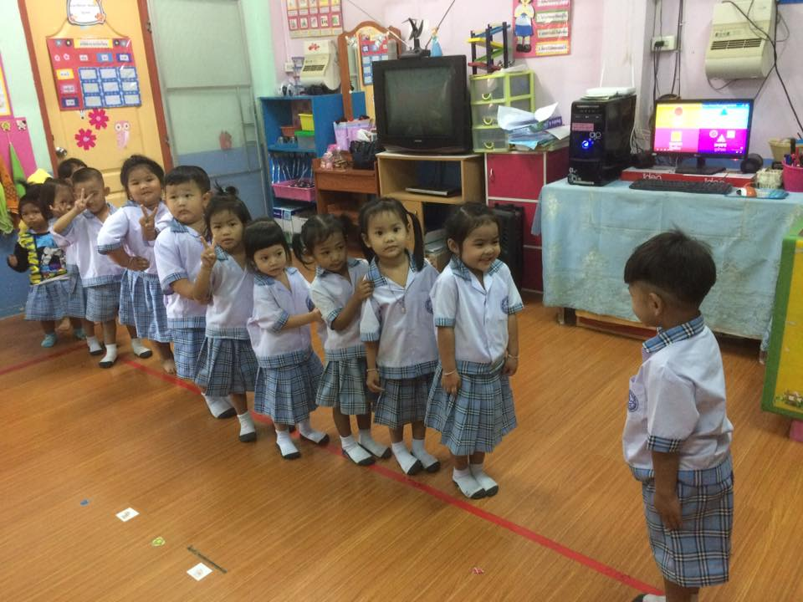

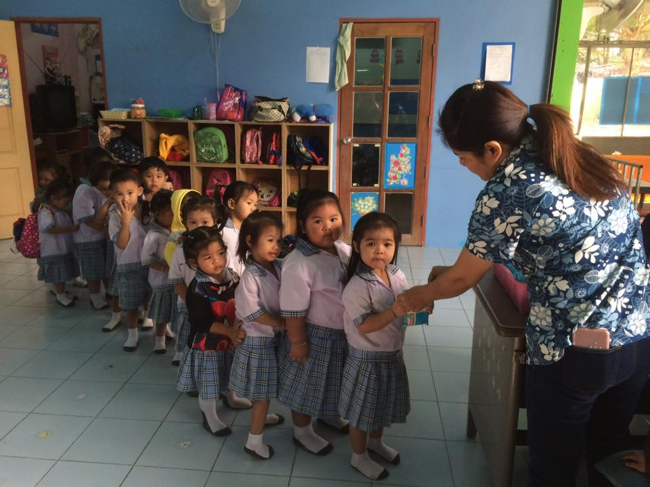

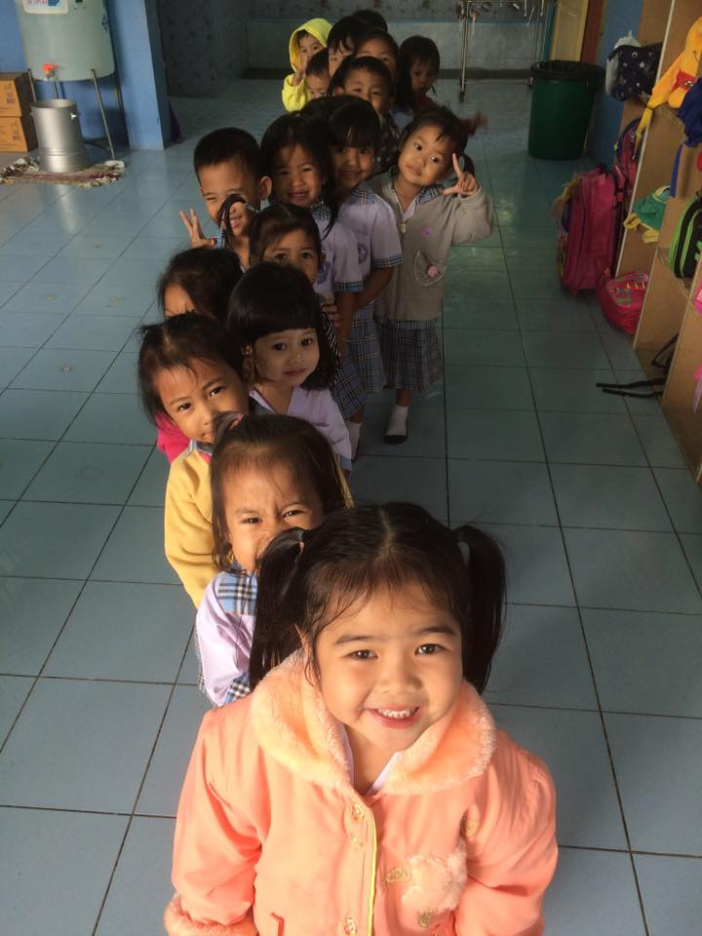

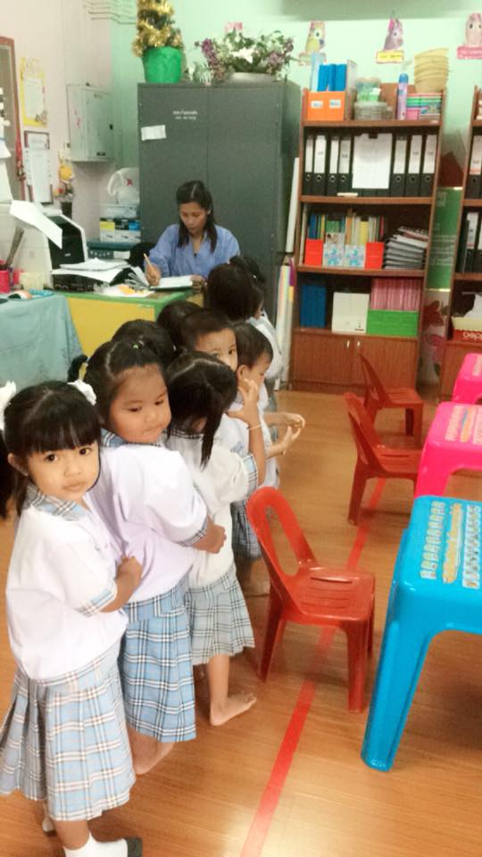

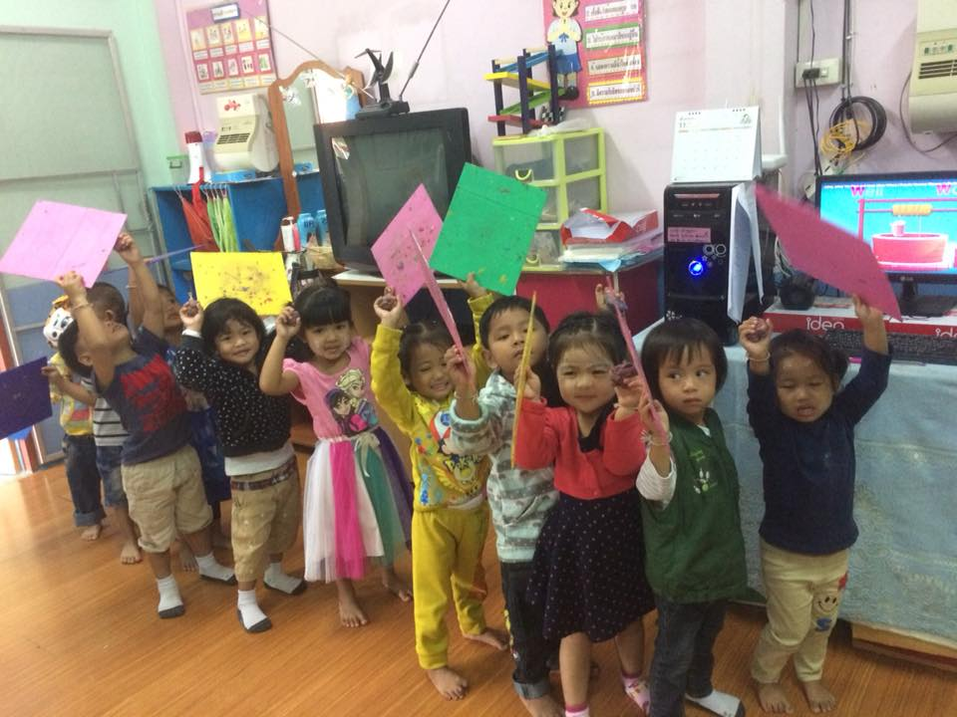

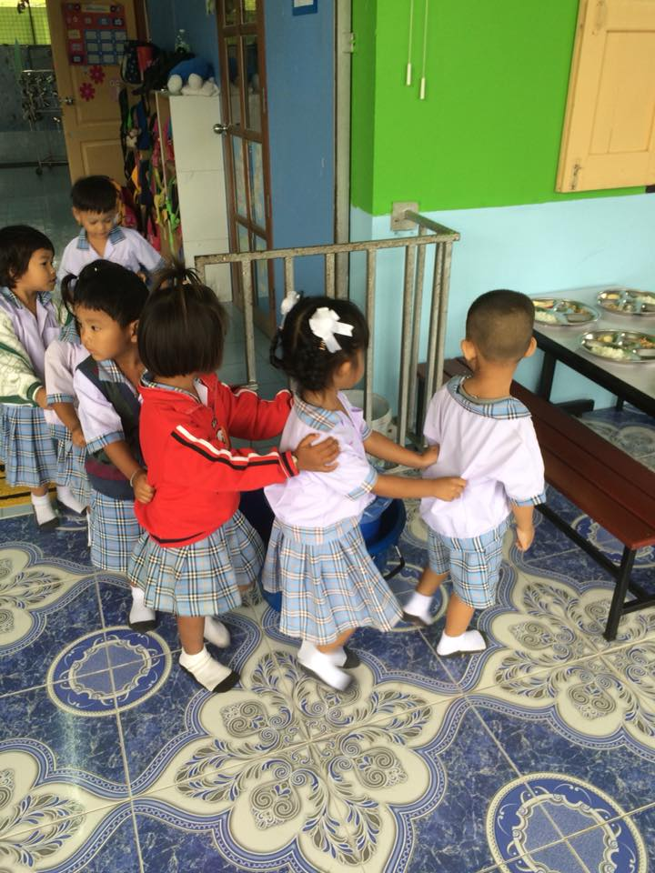

**แผนการจัดประสบการณ์ระดับชั้นอนุบาล**

กิจกรรมเสริมประสบการณ์ ระดับปฐมวัย ชั้นอนุบาล เวลา 20 นาที

ภาคเรียนที่ 2 ปีการศึกษา 2561 สัปดาห์ที่ 1 หน่วย เด็กดีมีวินัย

สอนวันที่ 3 – 7 กรกฎาคม 2561 แผนที่ 1 เรื่องการเข้าแถว

**1.สาระสำคัญ**

การเข้าแถว ถือเป็นความมีวินัยในตนเองที่ทุกคนควรปฏิบัติซึ่งจะทำให้การปฏิบัติ กิจกรรมต่างๆ สำเร็จได้อย่างรวดเร็วและเป็นระเบียบ

**2.จุดประสงค์การเรียนรู้**

1. เด็กร่วมกิจกรรม เข้าแถว ด้วยความเป็นระเบียบเรียงลำดับก่อน – หลัง
2. เด็กสามารถเคลื่อนไหวส่วนต่างๆของร่างกายตามจังหวะเพลง เข้าแถว
3. เด็กเข้าใจและรู้ประโยชน์การเข้าแถว
4. สามารถปฏิบัติกิจกรรมตามคำสั่งได้

**กิจกรรมการเรียนรู้**

**ขั้นนำ**

1. ครูนำเด็กร้องเพลง “ เข้าแถว”

**ขั้นสอน**

1. ครูสนทนาถึงการเข้าแถวที่เป็นระเบียบและอธิบายให้เด็กเห็นคุณค่าและประโยชน์ ของการเข้าแถว
2. ครูเล่านิทานเรื่อง “ น้องเฟสไม่ยอมเข้าแถว “
3. ครูให้เด็กออกมาเข้าแถวให้เป็นระเบียบพร้อมกับร้องเพลงเข้าแถวเป็นสัญญาณเตือนให้เด็กออกมาเข้าแถว

**ขั้นสรุป**

ครูและเด็กร่วมกันสรุปข้อคิดเห็นโดยใช้คำถามกระตุ้นเด็ก ดังนี้

* การเข้าแถวมีประโยชน์อย่างไร
* การเข้าแถวเคารพธงชาติควรจะปฏิบัติอย่างไร

**สื่อ/อุปกรณ์**

* เพลง “ เข้าแถว “
* นิทาน เรื่อง “ น้องเฟสไม่ยอมเข้าแถว”

**ขั้นประเมินผล**

1. สังเกตการร่วมกิจกรรม เข้าแถว ด้วยความเป็นระเบียบเรียงลำดับก่อน – หลัง

2. สังเกตการเคลื่อนไหวส่วนต่างๆของร่างกายตามจังหวะเพลง เข้าแถว

3. สังเกตความเข้าใจและรู้ประโยชน์การเข้าแถว

4. สังเกตการปฏิบัติกิจกรรมตามคำสั่งได้

**แผนการจัดประสบการณ์ระดับชั้นอนุบาล**

กิจกรรมเสริมประสบการณ์ ระดับปฐมวัย ชั้นอนุบาล เวลา 20 นาที

ภาคเรียนที่ 2 ปีการศึกษา 2561 สัปดาห์ที่ 2 **หน่วย** ชุมชนของเรา

สอนวันที่ 10 – 14 กรกฎาคม 2561 แผนที่ 1 เรื่องการเข้าแถวตามลำดับ ก่อน– หลัง

**สาระสำคัญ**

การรู้จักเข้าแถวเรียงลำดับก่อนหลังถือเป็นพฤติกรรมที่เด็กๆควรปฏิบัตให้เป็นนิสัย เพราะการเข้าแถวเรียงตามลำดับก่อน – หลัง จะทำให้แก้ปัญหาต่างๆในชีวิตประจำวันได้ทำให้เกิดผลดีต่อตนเองและสังคม และทำให้อยู่ร่วมกันในสังคมอย่างปกติสุข

**จุดประสงค์การเรียนรู้**

1.เด็กร่วมกิจกรรม เข้าแถว ด้วยความเป็นระเบียบเรียงลำดับก่อน – หลัง

2.เด็กสามารถเคลื่อนไหวส่วนต่างๆของร่างกายตามจังหวะเพลง เข้าแถว

3. เด็กฟังนิทานที่ครู่เล่าให้ฟังและสามารถเข้าใจและปฏิบัติตามได้

**กิจกรรมการเรียนรู้**

**ขั้นนำ**

1. ครูนำเด็กร้องเพลง “ มดตัวน้อย ”

**ขั้นสอน**

1. ครูสนทนาถึงการเข้าแถวที่เป็นระเบียบและอธิบายให้เด็กเห็นคุณค่าและประโยชน์ ของการเข้าแถว ตามลำดับก่อน – หลัง

1. ครูเล่านิทานเรื่อง “ ลูกแมวรักโรงเรียน ตอน เข้าแถว“
2. ครูให้เด็กออกมาเข้าแถวให้เป็นระเบียบพร้อมกับร้องเพลงเข้าแถวเป็นสัญญาณเตือนให้เด็กออกมาเข้าแถวตามลำดับก่อน-หลัง

**ขั้นสรุป**

ครูและเด็กร่วมกันสรุปข้อคิดเห็นโดยใช้คำถามกระตุ้นเด็ก ดังนี้

* การเข้าแถวเรียงตามลำดับก่อน – หลัง มีประโยชน์อย่างไร
* เด็กๆ คิดว่าถ้าต้องเข้าแถวเรียงตามลำดับเพื่อซื้อของในร้านสะดวกซื้อ เด็กควรจะทำอย่างไร

**สื่อ/อุปกรณ์**

* เพลง “ มดตัวน้อย “
* นิทาน เรื่อง “ แมวน้อยรักโรงเรียน ตอน เข้าแถว”

**ขั้นประเมินผล**

1. สังเกตการร่วมกิจกรรม เข้าแถว ด้วยความเป็นระเบียบเรียงลำดับก่อน – หลัง

2. สังเกตการเคลื่อนไหวส่วนต่างๆของร่างกายตามจังหวะเพลง เข้าแถว

3. สังเกตเด็กฟังนิทานที่ครู่เล่าให้ฟังและสามารถเข้าใจและปฏิบัติตามได้

**แผนการจัดประสบการณ์ระดับชั้นอนุบาล**

กิจกรรมเสริมประสบการณ์ ระดับปฐมวัย ชั้นอนุบาล เวลา 20 นาที

ภาคเรียนที่ 2 ปีการศึกษา 2561 สัปดาห์ที่ 2 หน่วย ชุมชนของเรา

สอนวันที่ 17 – 21 กรกฎาคม 2560 แผนที่ 1 เรื่องการเข้าแถวแบบมีมารยาท

**สาระสำคัญ**

การรู้จักเข้าแถวแบบมีมารยาทถือเป็นพฤติกรรมที่เด็กๆควรปฏิบัติให้เป็นนิสัย เพราะการเข้าแถวแบบมีมารยาท ไม่ส่งเสียงดัง ไม่เบียดเสียด แย่งเข้าแถว จะทำให้แก้ปัญหาต่างๆในชีวิตประจำวันได้ทำให้เกิดผลดีต่อตนเองและสังคม และทำให้อยู่ร่วมกันในสังคมได้อย่างมีความสุข

**จุดประสงค์การเรียนรู้**

1.เด็กร่วมกิจกรรม เข้าแถว ด้วยความเป็นระเบียบมีมารยาทรู้จักการรอคอย

2.เด็กสามารถทราบถึงประโยชน์ของการมีมารยาทในการเข้าแถว

3. เด็กฟังนิทานที่ครู่เล่าให้ฟังและสามารถเข้าใจและปฏิบัติตามได้

**กิจกรรมการเรียนรู้**

**ขั้นนำ**

ครูนำเด็กร้องเพลง “ รถไฟ ”

**ขั้นสอน**

1. ครูสนทนาถึงการเข้าแถวที่เป็นระเบียบและอธิบายให้เด็กเห็นคุณค่าและประโยชน์ ของการเข้าแถว การรู้จักการรอคอยการมีมารยาททางสังคม
2. ครูเล่านิทานเรื่อง “หนูเป็นเด็กดีมีมารยาท “
3. ครูให้เด็กออกมาเข้าแถวแสดงบทบาทสมมติการเข้าแถวไปรับประทานอาหารกลางวันอย่างถูกวิธีแบบมีมารยาท

**ขั้นสรุป**

ครูและเด็กร่วมกันสรุปข้อคิดเห็นโดยใช้คำถามกระตุ้นเด็ก ดังนี้

* การเข้าแถวแบบมีมารยาท มีประโยชน์อย่างไร
* เด็กๆ ทุกคนสรุปเกี่ยวกับการเข้าแถวตามความคิดได้อย่างถูกต้อง

**สื่อ/อุปกรณ์**

* เพลง “ รถไฟ “
* นิทาน เรื่อง “ แมวน้อยรักโรงเรียน ตอน เข้าแถว”

**ขั้นประเมินผล**

1. สังเกตการร่วมกิจกรรม เข้าแถว ด้วยความเป็นระเบียบมีมารยาทรู้จักการรอคอย

2. สังเกตการตอบคำถามประโยชน์ของการมีมารยาทในการเข้าแถว

3. สังเกตการฟังนิทานที่ครู่เล่าให้ฟังและสามารถเข้าใจและปฏิบัติตามได้

**แบบสังเกตพฤติกรรมความมีวินัยในการเข้าแถวชั้นเตรียมอนุบาล สัปดาห์ ที่ 1 วันที่ 4 ก.ค. 2561**

**รายการประเมินมีดังนี้**

1. เข้าแถวดื่มนม 2. เข้าแถวรับการบ้าน 3. เข้าแถวล้างมือ 4. เข้าแถวทานอาหาร

5. เข้าแถวแปรงฟัน 6. เข้าแถวเข้าห้องน้ำ 7. เข้าแถวเคารพธงชาติ 8. เข้าแถวรับอาหารว่าง

9. เข้าแถวเตะบอล 10. เข้าแถวเล่นเครื่องสนาม

**คำชี้แจง**

ใส่คะแนนตามรายการประเมินที่แสดงพฤติกรรม ตั้งแต่ระดับ ไม่แสดงพฤติกรรม แสดงพฤติกรรม แสดงพฤติกรรมโดยมีผู้แนะนำ (เพื่อนครู) และแสดงพฤติกรรมด้วยตนเอง ทั้งนี้มีค่าการให้ค่าคะแนนพฤติกรรมตั้งแต่ 0 , 1 , 2 ตามลำดับ คะแนนเต็มรายการละ 2 คะแนน

|  |  |  |  |  |  |  |  |  |  |  |  |
| --- | --- | --- | --- | --- | --- | --- | --- | --- | --- | --- | --- |
| เลขที่ | รายการประเมินที่ | | | | | | | | | | รวมคะแนน |
| 1 | 2 | 3 | 4 | 5 | 6 | 7 | 8 | 9 | 10 |
| 1 | 1 | 1 | 1 | 1 | 1 | 1 | 1 | 1 | 1 | 1 | 10 |
| 2 | 1 | 1 | 1 | 1 | 1 | 1 | 1 | 1 | 1 | 1 | 10 |
| 3 | 1 | 1 | 1 | 1 | 1 | 1 | 1 | 1 | 1 | 1 | 10 |
| 4 | 1 | 1 | 1 | 1 | 1 | 1 | 1 | 1 | 1 | 1 | 10 |
| 5 | 1 | 1 | 1 | 1 | 1 | 1 | 1 | 1 | 1 | 1 | 10 |
| 6 | 1 | 1 | 1 | 1 | 1 | 1 | 1 | 1 | 1 | 1 | 10 |
| 7 | 1 | 1 | 1 | 1 | 1 | 1 | 1 | 1 | 1 | 1 | 10 |
| 8 | 1 | 1 | 1 | 1 | 1 | 1 | 1 | 1 | 1 | 1 | 10 |
| 9 | 1 | 1 | 1 | 1 | 1 | 1 | 1 | 1 | 1 | 1 | 10 |
| 10 | 1 | 1 | 1 | 1 | 1 | 1 | 1 | 1 | 1 | 1 | 10 |
| 11 | 1 | 1 | 1 | 1 | 1 | 1 | 1 | 1 | 1 | 1 | 10 |
| 12 | 1 | 1 | 1 | 1 | 1 | 1 | 1 | 1 | 1 | 1 | 10 |
| 13 | 1 | 1 | 1 | 1 | 1 | 1 | 1 | 1 | 1 | 1 | 10 |
| 14 | 1 | 1 | 1 | 1 | 1 | 1 | 1 | 1 | 1 | 1 | 10 |
| 15 | 1 | 1 | 1 | 1 | 1 | 1 | 1 | 1 | 1 | 1 | 10 |

**แบบสังเกตพฤติกรรมความมีวินัยในการเข้าแถวชั้นเตรียมอนุบาล สัปดาห์ ที่ 1 วันที่ 5 ก.ค. 2561**

**รายการประเมินมีดังนี้**

1. เข้าแถวดื่มนม 2. เข้าแถวรับการบ้าน 3. เข้าแถวล้างมือ 4. เข้าแถวทานอาหาร

5. เข้าแถวแปรงฟัน 6. เข้าแถวเข้าห้องน้ำ 7. เข้าแถวเคารพธงชาติ 8. เข้าแถวรับอาหารว่าง

9. เข้าแถวเตะบอล 10. เข้าแถวเล่นเครื่องสนาม

**คำชี้แจง**

ใส่คะแนนตามรายการประเมินที่แสดงพฤติกรรม ตั้งแต่ระดับ ไม่แสดงพฤติกรรม แสดงพฤติกรรม แสดงพฤติกรรมโดยมีผู้แนะนำ (เพื่อนครู) และแสดงพฤติกรรมด้วยตนเอง ทั้งนี้มีค่าการให้ค่าคะแนนพฤติกรรมตั้งแต่ 0 , 1 , 2 ตามลำดับ คะแนนเต็มรายการละ 2 คะแนน

|  |  |  |  |  |  |  |  |  |  |  |  |
| --- | --- | --- | --- | --- | --- | --- | --- | --- | --- | --- | --- |
| เลขที่ | รายการประเมินที่ | | | | | | | | | | รวมคะแนน |
| 1 | 2 | 3 | 4 | 5 | 6 | 7 | 8 | 9 | 10 |
| 1 | 1 | 1 | 1 | 0 | 1 | 1 | 1 | 1 | 1 | 1 | 9 |
| 2 | 1 | 1 | 1 | 1 | 1 | 1 | 1 | 1 | 1 | 1 | 10 |
| 3 | 1 | 1 | 1 | 0 | 1 | 1 | 1 | 1 | 1 | 1 | 9 |
| 4 | 1 | 1 | 1 | 1 | 1 | 1 | 1 | 1 | 1 | 1 | 10 |
| 5 | 1 | 1 | 1 | 0 | 1 | 1 | 1 | 1 | 1 | 1 | 9 |
| 6 | 1 | 1 | 1 | 1 | 1 | 1 | 1 | 1 | 1 | 1 | 10 |
| 7 | 1 | 1 | 1 | 1 | 1 | 1 | 1 | 1 | 1 | 1 | 10 |
| 8 | 1 | 1 | 1 | 1 | 1 | 1 | 1 | 1 | 1 | 1 | 10 |
| 9 | 1 | 1 | 1 | 1 | 1 | 1 | 1 | 1 | 1 | 1 | 10 |
| 10 | 1 | 1 | 1 | 1 | 1 | 1 | 1 | 1 | 1 | 1 | 10 |
| 11 | 1 | 1 | 1 | 1 | 1 | 1 | 1 | 1 | 1 | 1 | 10 |
| 12 | 1 | 1 | 1 | 1 | 1 | 1 | 1 | 1 | 1 | 1 | 10 |
| 13 | 1 | 1 | 1 | 1 | 1 | 1 | 1 | 1 | 1 | 1 | 10 |
| 14 | 1 | 1 | 1 | 1 | 1 | 1 | 1 | 1 | 1 | 1 | 10 |
| 15 | 1 | 1 | 1 | 1 | 1 | 1 | 1 | 1 | 1 | 1 | 10 |

**แบบสังเกตพฤติกรรมความมีวินัยในการเข้าแถวชั้นเตรียมอนุบาล สัปดาห์ ที่ 1 วันที่ 6 ก.ค. 2561**

**รายการประเมินมีดังนี้**

1. เข้าแถวดื่มนม 2. เข้าแถวรับการบ้าน 3. เข้าแถวล้างมือ 4. เข้าแถวทานอาหาร

5. เข้าแถวแปรงฟัน 6. เข้าแถวเข้าห้องน้ำ 7. เข้าแถวเคารพธงชาติ 8. เข้าแถวรับอาหารว่าง

9. เข้าแถวเตะบอล 10. เข้าแถวเล่นเครื่องสนาม

**คำชี้แจง**

ใส่คะแนนตามรายการประเมินที่แสดงพฤติกรรม ตั้งแต่ระดับ ไม่แสดงพฤติกรรม แสดงพฤติกรรม แสดงพฤติกรรมโดยมีผู้แนะนำ (เพื่อนครู) และแสดงพฤติกรรมด้วยตนเอง ทั้งนี้มีค่าการให้ค่าคะแนนพฤติกรรมตั้งแต่ 0 , 1 , 2 ตามลำดับ คะแนนเต็มรายการละ 2 คะแนน

|  |  |  |  |  |  |  |  |  |  |  |  |
| --- | --- | --- | --- | --- | --- | --- | --- | --- | --- | --- | --- |
| เลขที่ | รายการประเมินที่ | | | | | | | | | | รวมคะแนน |
| 1 | 2 | 3 | 4 | 5 | 6 | 7 | 8 | 9 | 10 |
| 1 | 1 | 1 | 1 | 1 | 1 | 1 | 1 | 1 | 1 | 1 | 10 |
| 2 | 1 | 1 | 1 | 1 | 1 | 1 | 1 | 1 | 1 | 1 | 10 |
| 3 | 1 | 1 | 1 | 1 | 1 | 1 | 1 | 1 | 1 | 1 | 10 |
| 4 | 1 | 1 | 1 | 1 | 1 | 1 | 1 | 1 | 1 | 1 | 10 |
| 5 | 1 | 1 | 1 | 1 | 1 | 1 | 1 | 1 | 1 | 1 | 10 |
| 6 | 1 | 1 | 1 | 1 | 1 | 1 | 1 | 1 | 1 | 1 | 10 |
| 7 | 1 | 1 | 1 | 1 | 1 | 1 | 1 | 1 | 1 | 1 | 10 |
| 8 | 1 | 1 | 1 | 1 | 1 | 1 | 1 | 1 | 1 | 1 | 10 |
| 9 | 1 | 1 | 1 | 1 | 1 | 1 | 1 | 1 | 1 | 1 | 10 |
| 10 | 1 | 1 | 1 | 1 | 1 | 1 | 1 | 1 | 1 | 1 | 10 |
| 11 | 1 | 1 | 1 | 1 | 1 | 1 | 1 | 1 | 1 | 1 | 10 |
| 12 | 1 | 1 | 1 | 1 | 1 | 1 | 1 | 1 | 1 | 1 | 10 |
| 13 | 1 | 1 | 1 | 1 | 1 | 1 | 1 | 1 | 1 | 1 | 10 |
| 14 | 1 | 1 | 1 | 1 | 1 | 1 | 1 | 1 | 1 | 1 | 10 |
| 15 | 1 | 1 | 1 | 1 | 1 | 1 | 1 | 1 | 1 | 1 | 10 |

**แบบสังเกตพฤติกรรมความมีวินัยในการเข้าแถวชั้นเตรียมอนุบาล สัปดาห์ ที่ 1 วันที่ 7 ก.ค. 2561**

**รายการประเมินมีดังนี้**

1. เข้าแถวดื่มนม 2. เข้าแถวรับการบ้าน 3. เข้าแถวล้างมือ 4. เข้าแถวทานอาหาร

5. เข้าแถวแปรงฟัน 6. เข้าแถวเข้าห้องน้ำ 7. เข้าแถวเคารพธงชาติ 8. เข้าแถวรับอาหารว่าง

9. เข้าแถวเตะบอล 10. เข้าแถวเล่นเครื่องสนาม

**คำชี้แจง**

ใส่คะแนนตามรายการประเมินที่แสดงพฤติกรรม ตั้งแต่ระดับ ไม่แสดงพฤติกรรม แสดงพฤติกรรม แสดงพฤติกรรมโดยมีผู้แนะนำ (เพื่อนครู) และแสดงพฤติกรรมด้วยตนเอง ทั้งนี้มีค่าการให้ค่าคะแนนพฤติกรรมตั้งแต่ 0 , 1 , 2 ตามลำดับ คะแนนเต็มรายการละ 2 คะแนน

|  |  |  |  |  |  |  |  |  |  |  |  |
| --- | --- | --- | --- | --- | --- | --- | --- | --- | --- | --- | --- |
| เลขที่ | รายการประเมินที่ | | | | | | | | | | รวมคะแนน |
| 1 | 2 | 3 | 4 | 5 | 6 | 7 | 8 | 9 | 10 |
| 1 | 1 | 1 | 1 | 1 | 1 | 1 | 1 | 1 | 1 | 1 | 10 |
| 2 | 1 | 1 | 1 | 1 | 1 | 1 | 1 | 1 | 1 | 1 | 10 |
| 3 | 1 | 1 | 1 | 0 | 1 | 1 | 1 | 0 | 1 | 1 | 8 |
| 4 | 1 | 1 | 1 | 1 | 1 | 1 | 1 | 1 | 1 | 1 | 10 |
| 5 | 1 | 1 | 1 | 1 | 1 | 0 | 1 | 1 | 1 | 1 | 9 |
| 6 | 1 | 1 | 1 | 1 | 1 | 1 | 1 | 1 | 1 | 1 | 10 |
| 7 | 1 | 1 | 1 | 1 | 1 | 1 | 1 | 1 | 1 | 1 | 10 |
| 8 | 1 | 1 | 1 | 1 | 1 | 1 | 1 | 1 | 1 | 1 | 10 |
| 9 | 1 | 1 | 1 | 1 | 1 | 1 | 1 | 1 | 1 | 1 | 10 |
| 10 | 1 | 1 | 1 | 1 | 0 | 1 | 1 | 1 | 1 | 1 | 9 |
| 11 | 1 | 1 | 1 | 1 | 1 | 1 | 1 | 1 | 1 | 1 | 10 |
| 12 | 1 | 1 | 1 | 1 | 1 | 1 | 1 | 1 | 1 | 1 | 10 |
| 13 | 1 | 1 | 1 | 1 | 1 | 1 | 1 | 1 | 1 | 1 | 10 |
| 14 | 1 | 1 | 1 | 0 | 1 | 1 | 1 | 0 | 1 | 1 | 8 |
| 15 | 1 | 1 | 1 | 1 | 1 | 1 | 1 | 1 | 1 | 1 | 10 |

**แบบสังเกตพฤติกรรมความมีวินัยในการเข้าแถวชั้นเตรียมอนุบาล สัปดาห์ ที่ 2 วันที่ 10 ก.ค. 2561**

**รายการประเมินมีดังนี้**

1. เข้าแถวดื่มนม 2. เข้าแถวรับการบ้าน 3. เข้าแถวล้างมือ 4. เข้าแถวทานอาหาร

5. เข้าแถวแปรงฟัน 6. เข้าแถวเข้าห้องน้ำ 7. เข้าแถวเคารพธงชาติ 8. เข้าแถวรับอาหารว่าง

9. เข้าแถวเตะบอล 10. เข้าแถวเล่นเครื่องสนาม

**คำชี้แจง**

ใส่คะแนนตามรายการประเมินที่แสดงพฤติกรรม ตั้งแต่ระดับ ไม่แสดงพฤติกรรม แสดงพฤติกรรม แสดงพฤติกรรมโดยมีผู้แนะนำ (เพื่อนครู) และแสดงพฤติกรรมด้วยตนเอง ทั้งนี้มีค่าการให้ค่าคะแนนพฤติกรรมตั้งแต่ 0 , 1 , 2 ตามลำดับ คะแนนเต็มรายการละ 2 คะแนน

|  |  |  |  |  |  |  |  |  |  |  |  |
| --- | --- | --- | --- | --- | --- | --- | --- | --- | --- | --- | --- |
| เลขที่ | รายการประเมินที่ | | | | | | | | | | รวมคะแนน |
| 1 | 2 | 3 | 4 | 5 | 6 | 7 | 8 | 9 | 10 |
| 1 | 2 | 1 | 1 | 1 | 2 | 1 | 1 | 2 | 1 | 1 | 13 |
| 2 | 1 | 1 | 1 | 1 | 1 | 2 | 1 | 2 | 1 | 1 | 12 |
| 3 | 2 | 2 | 1 | 2 | 1 | 2 | 1 | 1 | 2 | 1 | 15 |
| 4 | 1 | 1 | 1 | 2 | 1 | 2 | 1 | 1 | 1 | 2 | 14 |
| 5 | 2 | 2 | 1 | 2 | 1 | 2 | 1 | 1 | 2 | 1 | 15 |
| 6 | 1 | 3 | 1 | 1 | 2 | 1 | 2 | 1 | 1 | 1 | 13 |
| 7 | 1 | 1 | 1 | 1 | 1 | 1 | 1 | 1 | 1 | 2 | 11 |
| 8 | 1 | 2 | 1 | 2 | 1 | 1 | 1 | 2 | 1 | 1 | 14 |
| 9 | 1 | 1 | 1 | 1 | 1 | 2 | 1 | 1 | 2 | 1 | 12 |
| 10 | 1 | 1 | 1 | 1 | 1 | 1 | 1 | 1 | 1 | 1 | 10 |
| 11 | 1 | 1 | 1 | 1 | 1 | 2 | 1 | 1 | 1 | 2 | 12 |
| 12 | 1 | 1 | 2 | 1 | 1 | 1 | 2 | 1 | 1 | 2 | 13 |
| 13 | 1 | 1 | 1 | 1 | 1 | 1 | 1 | 1 | 1 | 1 | 10 |
| 14 | 1 | 1 | 1 | 2 | 1 | 1 | 1 | 2 | 1 | 1 | 12 |
| 15 | 1 | 2 | 1 | 1 | 2 | 1 | 1 | 1 | 1 | 1 | 12 |

**แบบสังเกตพฤติกรรมความมีวินัยในการเข้าแถวชั้นเตรียมอนุบาล สัปดาห์ ที่ 2 วันที่ 11 ก.ค. 2561**

**รายการประเมินมีดังนี้**

1. เข้าแถวดื่มนม 2. เข้าแถวรับการบ้าน 3. เข้าแถวล้างมือ 4. เข้าแถวทานอาหาร

5. เข้าแถวแปรงฟัน 6. เข้าแถวเข้าห้องน้ำ 7. เข้าแถวเคารพธงชาติ 8. เข้าแถวรับอาหารว่าง

9. เข้าแถวเตะบอล 10. เข้าแถวเล่นเครื่องสนาม

**คำชี้แจง**

ใส่คะแนนตามรายการประเมินที่แสดงพฤติกรรม ตั้งแต่ระดับ ไม่แสดงพฤติกรรม แสดงพฤติกรรม แสดงพฤติกรรมโดยมีผู้แนะนำ (เพื่อนครู) และแสดงพฤติกรรมด้วยตนเอง ทั้งนี้มีค่าการให้ค่าคะแนนพฤติกรรมตั้งแต่ 0 , 1 , 2 ตามลำดับ คะแนนเต็มรายการละ 2 คะแนน

|  |  |  |  |  |  |  |  |  |  |  |  |
| --- | --- | --- | --- | --- | --- | --- | --- | --- | --- | --- | --- |
| เลขที่ | รายการประเมินที่ | | | | | | | | | | รวมคะแนน |
| 1 | 2 | 3 | 4 | 5 | 6 | 7 | 8 | 9 | 10 |
| 1 | 2 | 2 | 2 | 1 | 2 | 1 | 1 | 2 | 1 | 1 | 15 |
| 2 | 2 | 2 | 1 | 1 | 1 | 2 | 1 | 2 | 1 | 1 | 14 |
| 3 | 2 | 2 | 1 | 2 | 1 | 2 | 2 | 1 | 2 | 1 | 16 |
| 4 | 1 | 1 | 2 | 2 | 1 | 2 | 1 | 2 | 1 | 2 | 15 |
| 5 | 2 | 2 | 1 | 2 | 1 | 2 | 1 | 1 | 2 | 1 | 15 |
| 6 | 1 | 3 | 1 | 1 | 2 | 1 | 2 | 1 | 1 | 1 | 14 |
| 7 | 1 | 2 | 1 | 2 | 1 | 1 | 1 | 1 | 1 | 2 | 13 |
| 8 | 1 | 2 | 2 | 2 | 1 | 2 | 1 | 2 | 1 | 1 | 15 |
| 9 | 1 | 1 | 3 | 1 | 1 | 2 | 1 | 1 | 2 | 1 | 13 |
| 10 | 1 | 1 | 2 | 1 | 1 | 2 | 1 | 1 | 1 | 1 | 12 |
| 11 | 1 | 2 | 12 | 1 | 1 | 2 | 1 | 1 | 1 | 2 | 14 |
| 12 | 2 | 1 | 2 | 1 | 1 | 1 | 2 | 1 | 1 | 2 | 14 |
| 13 | 1 | 1 | 2 | 1 | 1 | 2 | 1 | 1 | 1 | 1 | 12 |
| 14 | 1 | 2 | 1 | 2 | 1 | 1 | 1 | 2 | 1 | 1 | 13 |
| 15 | 1 | 2 | 1 | 1 | 2 | 1 | 1 | 2 | 1 | 2 | 14 |

**แบบสังเกตพฤติกรรมความมีวินัยในการเข้าแถวชั้นเตรียมอนุบาล สัปดาห์ ที่ 2 วันที่ 13 ก.ค. 2561**

**รายการประเมินมีดังนี้**

1. เข้าแถวดื่มนม 2. เข้าแถวรับการบ้าน 3. เข้าแถวล้างมือ 4. เข้าแถวทานอาหาร

5. เข้าแถวแปรงฟัน 6. เข้าแถวเข้าห้องน้ำ 7. เข้าแถวเคารพธงชาติ 8. เข้าแถวรับอาหารว่าง

9. เข้าแถวเตะบอล 10. เข้าแถวเล่นเครื่องสนาม

**คำชี้แจง**

ใส่คะแนนตามรายการประเมินที่แสดงพฤติกรรม ตั้งแต่ระดับ ไม่แสดงพฤติกรรม แสดงพฤติกรรม แสดงพฤติกรรมโดยมีผู้แนะนำ (เพื่อนครู) และแสดงพฤติกรรมด้วยตนเอง ทั้งนี้มีค่าการให้ค่าคะแนนพฤติกรรมตั้งแต่ 0 , 1 , 2 ตามลำดับ คะแนนเต็มรายการละ 2 คะแนน

|  |  |  |  |  |  |  |  |  |  |  |  |
| --- | --- | --- | --- | --- | --- | --- | --- | --- | --- | --- | --- |
| เลขที่ | รายการประเมินที่ | | | | | | | | | | รวมคะแนน |
| 1 | 2 | 3 | 4 | 5 | 6 | 7 | 8 | 9 | 10 |
| 1 | 2 | 2 | 2 | 2 | 2 | 1 | 1 | 2 | 1 | 1 | 16 |
| 2 | 2 | 2 | 1 | 2 | 1 | 2 | 1 | 2 | 1 | 1 | 15 |
| 3 | 2 | 2 | 1 | 2 | 1 | 2 | 2 | 1 | 2 | 1 | 16 |
| 4 | 1 | 1 | 2 | 2 | 1 | 2 | 2 | 2 | 1 | 2 | 16 |
| 5 | 2 | 2 | 1 | 2 | 1 | 2 | 2 | 1 | 2 | 1 | 16 |
| 6 | 1 | 3 | 1 | 1 | 2 | 1 | 2 | 1 | 2 | 1 | 14 |
| 7 | 1 | 1 | 2 | 1 | 2 | 1 | 2 | 1 | 2 | 2 | 15 |
| 8 | 2 | 2 | 2 | 2 | 1 | 1 | 2 | 2 | 1 | 1 | 16 |
| 9 | 2 | 2 | 1 | 2 | 1 | 2 | 1 | 1 | 2 | 1 | 15 |
| 10 | 1 | 2 | 1 | 2 | 2 | 2 | 2 | 1 | 1 | 1 | 15 |
| 11 | 1 | 2 | 2 | 2 | 1 | 2 | 1 | 1 | 1 | 2 | 15 |
| 12 | 2 | 2 | 2 | 1 | 2 | 1 | 2 | 1 | 1 | 2 | 16 |
| 13 | 1 | 2 | 2 | 2 | 2 | 1 | 1 | 1 | 1 | 1 | 14 |
| 14 | 2 | 2 | 2 | 2 | 1 | 1 | 1 | 2 | 1 | 1 | 15 |
| 15 | 2 | 2 | 2 | 2 | 2 | 2 | 1 | 1 | 1 | 1 | 16 |

**แบบสังเกตพฤติกรรมความมีวินัยในการเข้าแถวชั้นเตรียมอนุบาล สัปดาห์ ที่ 2 วันที่ 14 ก.ค. 2561**

**รายการประเมินมีดังนี้**

1. เข้าแถวดื่มนม 2. เข้าแถวรับการบ้าน 3. เข้าแถวล้างมือ 4. เข้าแถวทานอาหาร

5. เข้าแถวแปรงฟัน 6. เข้าแถวเข้าห้องน้ำ 7. เข้าแถวเคารพธงชาติ 8. เข้าแถวรับอาหารว่าง

9. เข้าแถวเตะบอล 10. เข้าแถวเล่นเครื่องสนาม

**คำชี้แจง**

ใส่คะแนนตามรายการประเมินที่แสดงพฤติกรรม ตั้งแต่ระดับ ไม่แสดงพฤติกรรม แสดงพฤติกรรม แสดงพฤติกรรมโดยมีผู้แนะนำ (เพื่อนครู) และแสดงพฤติกรรมด้วยตนเอง ทั้งนี้มีค่าการให้ค่าคะแนนพฤติกรรมตั้งแต่ 0 , 1 , 2 ตามลำดับ คะแนนเต็มรายการละ 2 คะแนน

|  |  |  |  |  |  |  |  |  |  |  |  |
| --- | --- | --- | --- | --- | --- | --- | --- | --- | --- | --- | --- |
| เลขที่ | รายการประเมินที่ | | | | | | | | | | รวมคะแนน |
| 1 | 2 | 3 | 4 | 5 | 6 | 7 | 8 | 9 | 10 |
| 1 | 2 | 2 | 2 | 2 | 2 | 1 | 2 | 2 | 1 | 1 | 17 |
| 2 | 1 | 2 | 2 | 2 | 1 | 2 | 1 | 2 | 1 | 1 | 15 |
| 3 | 2 | 2 | 2 | 2 | 2 | 2 | 2 | 1 | 2 | 1 | 17 |
| 4 | 2 | 2 | 2 | 2 | 1 | 2 | 1 | 1 | 1 | 2 | 16 |
| 5 | 2 | 2 | 2 | 2 | 1 | 2 | 1 | 1 | 2 | 1 | 16 |
| 6 | 1 | 3 | 2 | 1 | 2 | 1 | 2 | 1 | 1 | 1 | 15 |
| 7 | 1 | 2 | 2 | 2 | 2 | 1 | 1 | 1 | 1 | 2 | 15 |
| 8 | 1 | 2 | 1 | 2 | 2 | 2 | 2 | 2 | 1 | 1 | 16 |
| 9 | 1 | 2 | 2 | 2 | 1 | 2 | 1 | 1 | 2 | 1 | 15 |
| 10 | 1 | 2 | 2 | 2 | 2 | 2 | 1 | 1 | 1 | 1 | 15 |
| 11 | 2 | 2 | 2 | 1 | 1 | 2 | 1 | 1 | 1 | 2 | 15 |
| 12 | 2 | 2 | 2 | 2 | 1 | 1 | 2 | 1 | 1 | 2 | 16 |
| 13 | 2 | 2 | 2 | 2 | 2 | 1 | 1 | 1 | 1 | 1 | 15 |
| 14 | 2 | 2 | 1 | 2 | 2 | 1 | 1 | 2 | 1 | 1 | 15 |
| 15 | 1 | 2 | 1 | 1 | 2 | 1 | 2 | 2 | 2 | 2 | 16 |

**แบบสังเกตพฤติกรรมความมีวินัยในการเข้าแถวชั้นเตรียมอนุบาล สัปดาห์ ที่ 3 วันที่ 17 ก.ค. 2561**

**รายการประเมินมีดังนี้**

1. เข้าแถวดื่มนม 2. เข้าแถวรับการบ้าน 3. เข้าแถวล้างมือ 4. เข้าแถวทานอาหาร

5. เข้าแถวแปรงฟัน 6. เข้าแถวเข้าห้องน้ำ 7. เข้าแถวเคารพธงชาติ 8. เข้าแถวรับอาหารว่าง

9. เข้าแถวเตะบอล 10. เข้าแถวเล่นเครื่องสนาม

**คำชี้แจง**

ใส่คะแนนตามรายการประเมินที่แสดงพฤติกรรม ตั้งแต่ระดับ ไม่แสดงพฤติกรรม แสดงพฤติกรรม แสดงพฤติกรรมโดยมีผู้แนะนำ (เพื่อนครู) และแสดงพฤติกรรมด้วยตนเอง ทั้งนี้มีค่าการให้ค่าคะแนนพฤติกรรมตั้งแต่ 0 , 1 , 2 ตามลำดับ คะแนนเต็มรายการละ 2 คะแนน

|  |  |  |  |  |  |  |  |  |  |  |  |
| --- | --- | --- | --- | --- | --- | --- | --- | --- | --- | --- | --- |
| เลขที่ | รายการประเมินที่ | | | | | | | | | | รวมคะแนน |
| 1 | 2 | 3 | 4 | 5 | 6 | 7 | 8 | 9 | 10 |
| 1 | 2 | 1 | 1 | 2 | 2 | 2 | 2 | 2 | 2 | 2 | 18 |
| 2 | 2 | 2 | 2 | 2 | 1 | 2 | 1 | 2 | 1 | 1 | 16 |
| 3 | 2 | 2 | 2 | 2 | 2 | 2 | 1 | 1 | 2 | 1 | 17 |
| 4 | 2 | 2 | 2 | 2 | 2 | 2 | 1 | 1 | 1 | 2 | 17 |
| 5 | 2 | 2 | 2 | 2 | 2 | 2 | 2 | 1 | 2 | 1 | 18 |
| 6 | 1 | 3 | 1 | 1 | 2 | 1 | 2 | 2 | 2 | 2 | 17 |
| 7 | 1 | 1 | 2 | 2 | 2 | 2 | 2 | 2 | 2 | 2 | 17 |
| 8 | 1 | 2 | 1 | 2 | 1 | 2 | 2 | 2 | 2 | 2 | 17 |
| 9 | 1 | 2 | 2 | 2 | 2 | 2 | 1 | 1 | 2 | 1 | 16 |
| 10 | 1 | 1 | 1 | 2 | 2 | 2 | 2 | 2 | 1 | 1 | 15 |
| 11 | 2 | 2 | 2 | 2 | 2 | 2 | 1 | 1 | 1 | 2 | 17 |
| 12 | 1 | 1 | 2 | 1 | 2 | 2 | 2 | 2 | 2 | 2 | 17 |
| 13 | 1 | 1 | 2 | 2 | 2 | 2 | 2 | 2 | 1 | 1 | 16 |
| 14 | 1 | 1 | 1 | 2 | 1 | 2 | 2 | 2 | 2 | 2 | 16 |
| 15 | 1 | 2 | 1 | 1 | 2 | 2 | 2 | 2 | 2 | 1 | 16 |

**แบบสังเกตพฤติกรรมความมีวินัยในการเข้าแถวชั้นเตรียมอนุบาล สัปดาห์ ที่ 3 วันที่ 18 ก.ค. 2561**

**รายการประเมินมีดังนี้**

1. เข้าแถวดื่มนม 2. เข้าแถวรับการบ้าน 3. เข้าแถวล้างมือ 4. เข้าแถวทานอาหาร

5. เข้าแถวแปรงฟัน 6. เข้าแถวเข้าห้องน้ำ 7. เข้าแถวเคารพธงชาติ 8. เข้าแถวรับอาหารว่าง

9. เข้าแถวเตะบอล 10. เข้าแถวเล่นเครื่องสนาม

**คำชี้แจง**

ใส่คะแนนตามรายการประเมินที่แสดงพฤติกรรม ตั้งแต่ระดับ ไม่แสดงพฤติกรรม แสดงพฤติกรรม แสดงพฤติกรรมโดยมีผู้แนะนำ (เพื่อนครู) และแสดงพฤติกรรมด้วยตนเอง ทั้งนี้มีค่าการให้ค่าคะแนนพฤติกรรมตั้งแต่ 0 , 1 , 2 ตามลำดับ คะแนนเต็มรายการละ 2 คะแนน

|  |  |  |  |  |  |  |  |  |  |  |  |
| --- | --- | --- | --- | --- | --- | --- | --- | --- | --- | --- | --- |
| เลขที่ | รายการประเมินที่ | | | | | | | | | | รวมคะแนน |
| 1 | 2 | 3 | 4 | 5 | 6 | 7 | 8 | 9 | 10 |
| 1 | 2 | 1 | 1 | 2 | 2 | 2 | 2 | 2 | 2 | 2 | 18 |
| 2 | 2 | 2 | 2 | 2 | 1 | 2 | 1 | 2 | 1 | 1 | 16 |
| 3 | 2 | 2 | 1 | 2 | 1 | 2 | 2 | 2 | 2 | 1 | 17 |
| 4 | 1 | 1 | 2 | 2 | 1 | 2 | 2 | 2 | 2 | 2 | 17 |
| 5 | 2 | 2 | 1 | 2 | 2 | 2 | 2 | 2 | 2 | 1 | 18 |
| 6 | 1 | 3 | 1 | 1 | 2 | 1 | 2 | 2 | 2 | 2 | 17 |
| 7 | 1 | 1 | 1 | 2 | 2 | 2 | 2 | 2 | 2 | 2 | 17 |
| 8 | 1 | 2 | 1 | 2 | 1 | 2 | 2 | 2 | 2 | 2 | 17 |
| 9 | 1 | 2 | 2 | 2 | 2 | 2 | 1 | 1 | 2 | 1 | 16 |
| 10 | 1 | 1 | 1 | 2 | 2 | 2 | 2 | 2 | 1 | 1 | 15 |
| 11 | 2 | 2 | 2 | 2 | 1 | 2 | 1 | 2 | 1 | 2 | 17 |
| 12 | 1 | 1 | 2 | 1 | 2 | 2 | 2 | 2 | 2 | 2 | 17 |
| 13 | 2 | 2 | 2 | 2 | 2 | 2 | 1 | 1 | 1 | 1 | 16 |
| 14 | 1 | 1 | 2 | 2 | 2 | 2 | 2 | 2 | 1 | 1 | 16 |
| 15 | 1 | 2 | 1 | 1 | 2 | 2 | 2 | 2 | 2 | 2 | 16 |

**แบบสังเกตพฤติกรรมความมีวินัยในการเข้าแถวชั้นเตรียมอนุบาล สัปดาห์ ที่ 3 วันที่ 19 ก.ค. 2561**

**รายการประเมินมีดังนี้**

1. เข้าแถวดื่มนม 2. เข้าแถวรับการบ้าน 3. เข้าแถวล้างมือ 4. เข้าแถวทานอาหาร

5. เข้าแถวแปรงฟัน 6. เข้าแถวเข้าห้องน้ำ 7. เข้าแถวเคารพธงชาติ 8. เข้าแถวรับอาหารว่าง

9. เข้าแถวเตะบอล 10. เข้าแถวเล่นเครื่องสนาม

**คำชี้แจง**

ใส่คะแนนตามรายการประเมินที่แสดงพฤติกรรม ตั้งแต่ระดับ ไม่แสดงพฤติกรรม แสดงพฤติกรรม แสดงพฤติกรรมโดยมีผู้แนะนำ (เพื่อนครู) และแสดงพฤติกรรมด้วยตนเอง ทั้งนี้มีค่าการให้ค่าคะแนนพฤติกรรมตั้งแต่ 0 , 1 , 2 ตามลำดับ คะแนนเต็มรายการละ 2 คะแนน

|  |  |  |  |  |  |  |  |  |  |  |  |
| --- | --- | --- | --- | --- | --- | --- | --- | --- | --- | --- | --- |
| เลขที่ | รายการประเมินที่ | | | | | | | | | | รวมคะแนน |
| 1 | 2 | 3 | 4 | 5 | 6 | 7 | 8 | 9 | 10 |
| 1 | 2 | 2 | 2 | 2 | 2 | 2 | 2 | 2 | 2 | 2 | 20 |
| 2 | 1 | 1 | 2 | 2 | 2 | 2 | 2 | 2 | 2 | 2 | 18 |
| 3 | 2 | 2 | 1 | 2 | 2 | 2 | 2 | 2 | 2 | 2 | 19 |
| 4 | 1 | 1 | 2 | 2 | 2 | 2 | 2 | 2 | 2 | 2 | 18 |
| 5 | 2 | 2 | 2 | 2 | 2 | 2 | 2 | 2 | 2 | 2 | 20 |
| 6 | 1 | 3 | 1 | 1 | 2 | 2 | 2 | 2 | 2 | 2 | 18 |
| 7 | 1 | 2 | 2 | 2 | 2 | 2 | 2 | 2 | 2 | 2 | 19 |
| 8 | 1 | 2 | 1 | 2 | 2 | 2 | 2 | 2 | 2 | 2 | 18 |
| 9 | 1 | 1 | 2 | 2 | 2 | 2 | 2 | 2 | 2 | 2 | 18 |
| 10 | 1 | 1 | 2 | 2 | 2 | 2 | 2 | 2 | 2 | 2 | 17 |
| 11 | 1 | 1 | 2 | 2 | 2 | 2 | 2 | 2 | 2 | 2 | 18 |
| 12 | 2 | 2 | 2 | 2 | 2 | 2 | 2 | 1 | 1 | 2 | 18 |
| 13 | 1 | 1 | 2 | 2 | 2 | 2 | 2 | 2 | 2 | 2 | 18 |
| 14 | 2 | 2 | 2 | 2 | 2 | 2 | 2 | 2 | 1 | 1 | 18 |
| 15 | 1 | 2 | 1 | 1 | 2 | 1 | 2 | 2 | 2 | 2 | 16 |

**แบบสังเกตพฤติกรรมความมีวินัยในการเข้าแถวชั้นเตรียมอนุบาล สัปดาห์ ที่ 3 วันที่ 20 ก.ค. 2561**

**รายการประเมินมีดังนี้**

1. เข้าแถวดื่มนม 2. เข้าแถวรับการบ้าน 3. เข้าแถวล้างมือ 4. เข้าแถวทานอาหาร

5. เข้าแถวแปรงฟัน 6. เข้าแถวเข้าห้องน้ำ 7. เข้าแถวเคารพธงชาติ 8. เข้าแถวรับอาหารว่าง

9. เข้าแถวเตะบอล 10. เข้าแถวเล่นเครื่องสนาม

**คำชี้แจง**

ใส่คะแนนตามรายการประเมินที่แสดงพฤติกรรม ตั้งแต่ระดับ ไม่แสดงพฤติกรรม แสดงพฤติกรรม แสดงพฤติกรรมโดยมีผู้แนะนำ (เพื่อนครู) และแสดงพฤติกรรมด้วยตนเอง ทั้งนี้มีค่าการให้ค่าคะแนนพฤติกรรมตั้งแต่ 0 , 1 , 2 ตามลำดับ คะแนนเต็มรายการละ 2 คะแนน

|  |  |  |  |  |  |  |  |  |  |  |  |
| --- | --- | --- | --- | --- | --- | --- | --- | --- | --- | --- | --- |
| เลขที่ | รายการประเมินที่ | | | | | | | | | | รวมคะแนน |
| 1 | 2 | 3 | 4 | 5 | 6 | 7 | 8 | 9 | 10 |
| 1 | 2 | 2 | 2 | 2 | 2 | 2 | 2 | 2 | 2 | 2 | 20 |
| 2 | 2 | 2 | 2 | 2 | 2 | 2 | 2 | 2 | 2 | 2 | 20 |
| 3 | 2 | 2 | 2 | 2 | 2 | 2 | 2 | 2 | 2 | 2 | 20 |
| 4 | 2 | 2 | 2 | 2 | 2 | 2 | 2 | 2 | 2 | 2 | 20 |
| 5 | 2 | 2 | 2 | 2 | 2 | 2 | 2 | 2 | 2 | 2 | 20 |
| 6 | 1 | 2 | 2 | 2 | 2 | 2 | 2 | 2 | 2 | 2 | 19 |
| 7 | 2 | 2 | 2 | 2 | 2 | 2 | 2 | 2 | 2 | 2 | 20 |
| 8 | 1 | 2 | 2 | 2 | 2 | 2 | 2 | 2 | 2 | 2 | 19 |
| 9 | 2 | 2 | 2 | 2 | 2 | 2 | 2 | 2 | 2 | 2 | 20 |
| 10 | 1 | 2 | 2 | 2 | 2 | 2 | 2 | 2 | 2 | 2 | 19 |
| 11 | 2 | 2 | 2 | 2 | 2 | 2 | 2 | 2 | 2 | 2 | 20 |
| 12 | 2 | 1 | 2 | 2 | 2 | 2 | 2 | 2 | 2 | 2 | 19 |
| 13 | 2 | 1 | 2 | 2 | 2 | 2 | 2 | 2 | 2 | 2 | 19 |
| 14 | 2 | 1 | 2 | 2 | 2 | 2 | 2 | 2 | 2 | 2 | 19 |
| 15 | 2 | 1 | 2 | 2 | 2 | 2 | 2 | 2 | 2 | 2 | 19 |

**แบบสังเกตพฤติกรรมความมีวินัยในการเข้าแถวชั้นเตรียมอนุบาล สัปดาห์ ที่ 3 วันที่ 21 ก.ค. 2561**

**รายการประเมินมีดังนี้**

1. เข้าแถวดื่มนม 2. เข้าแถวรับการบ้าน 3. เข้าแถวล้างมือ 4. เข้าแถวทานอาหาร

5. เข้าแถวแปรงฟัน 6. เข้าแถวเข้าห้องน้ำ 7. เข้าแถวเคารพธงชาติ 8. เข้าแถวรับอาหารว่าง

9. เข้าแถวเตะบอล 10. เข้าแถวเล่นเครื่องสนาม

**คำชี้แจง**

ใส่คะแนนตามรายการประเมินที่แสดงพฤติกรรม ตั้งแต่ระดับ ไม่แสดงพฤติกรรม แสดงพฤติกรรม แสดงพฤติกรรมโดยมีผู้แนะนำ (เพื่อนครู) และแสดงพฤติกรรมด้วยตนเอง ทั้งนี้มีค่าการให้ค่าคะแนนพฤติกรรมตั้งแต่ 0 , 1 , 2 ตามลำดับ คะแนนเต็มรายการละ 2 คะแนน

|  |  |  |  |  |  |  |  |  |  |  |  |
| --- | --- | --- | --- | --- | --- | --- | --- | --- | --- | --- | --- |
| เลขที่ | รายการประเมินที่ | | | | | | | | | | รวมคะแนน |
| 1 | 2 | 3 | 4 | 5 | 6 | 7 | 8 | 9 | 10 |
| 1 | 2 | 2 | 2 | 2 | 2 | 2 | 2 | 2 | 2 | 2 | 20 |
| 2 | 2 | 2 | 2 | 2 | 2 | 2 | 2 | 2 | 2 | 2 | 20 |
| 3 | 2 | 2 | 2 | 2 | 2 | 2 | 2 | 2 | 2 | 2 | 20 |
| 4 | 2 | 2 | 2 | 2 | 2 | 2 | 2 | 2 | 2 | 2 | 20 |
| 5 | 2 | 2 | 2 | 2 | 2 | 2 | 2 | 2 | 2 | 2 | 20 |
| 6 | 2 | 2 | 2 | 2 | 2 | 2 | 2 | 2 | 2 | 2 | 20 |
| 7 | 2 | 2 | 2 | 2 | 2 | 2 | 2 | 2 | 2 | 2 | 20 |
| 8 | 2 | 2 | 2 | 2 | 2 | 2 | 2 | 2 | 2 | 2 | 20 |
| 9 | 2 | 2 | 2 | 2 | 2 | 2 | 2 | 2 | 2 | 2 | 20 |
| 10 | 2 | 2 | 2 | 2 | 2 | 2 | 2 | 2 | 2 | 2 | 20 |
| 11 | 2 | 2 | 2 | 2 | 2 | 2 | 2 | 2 | 2 | 2 | 20 |
| 12 | 2 | 2 | 2 | 2 | 2 | 2 | 2 | 2 | 2 | 2 | 20 |
| 13 | 2 | 2 | 2 | 2 | 2 | 2 | 2 | 2 | 2 | 2 | 20 |
| 14 | 2 | 2 | 2 | 2 | 2 | 2 | 2 | 2 | 2 | 2 | 20 |
| 15 | 2 | 2 | 2 | 2 | 2 | 2 | 2 | 2 | 2 | 2 | 20 |